

SQL Server 2000 自習書シリーズ 開発編No. 2
SQL Server 2000でのXML活用
この文書に含まれる情報は、公表の日付の時点での Microsoft Corporation の考え方を表しています。市場の変化に応える必要があるため、Microsoft は記載されている内容を約束しているわけではありません。この文書の内容は印刷後も正しいとは保証できません。この文書は情報の提供のみを目的としています。
Mcrosoftは、この文書で明示もしくは暗黙に示された内容を保証するものではありません。
Microsoft、Internet Explorer、Visual Basic、Windows、Windows NT、Windows 2000は、米国 Microsoft Corporation の米国およびその他の国における登録商標または商標です。
その他、記載されている会社名および製品名は、各社の商標または登録商標です。
© Copyright 2001 Microsoft Corporation. All rights reserved.

このテキストの中で使用しているアイコンの意味は以下のとおりです。
 (OnePoint) 補足情報
 (実習) 実習タイトル
■目的
この自習書は、Microsoft SQL Server 2000でのXMLの活用を指南するものです。データへのアクセス、操作を含めXSLの利用も視野に入れた構成になっています。
■自習書の構成と自習効果
この自習書は以下の3部から構成されています。各部の構成とその自習効果を明らかにします。
- XMLの基礎 (1.1～1.5)
第1部では、第2部以降の実習に先立って必要となるXMLの基礎知識を習得します。XMLの構造、基本構文が学習の中心です。学習の結果として、次の知識を習得することができます。
- XML、XSLの仕組みと役割
- XMLドキュメントの基本構造
- XMLスキーマの基本構文

- SQL Server 2000とXML (2.1～2.9)
第2部では、HTTPを使ったSQL Serverへのアクセスを例題で実習します。データの操作やストアド プロシージャの実行が含まれます。学習の結果として、次の知識を習得することができます。
- 仮想ディレクトリの作成
- SQL Serverへのアクセス
  - URLクエリ
  - ダイレクト クエリ
  - XMLビュー
  - テンプレート クエリ
- データの更新、挿入、削除
- BLOBデータの検索

- XSLを利用する (3.1～3.2)
第3部では、クエリ結果のXSLへの適用について学習します。XMLドキュメントを整形してブラウザに表現する方法を紹介します。学習の結果として、次の知識を習得することができます。
- XSLによるデータ整形
- XSLTによるデータ変換

■前提知識と条件
以下の前提知識を想定し、この自習書は構成されています。
- SQL構文
- Visual Basic、VBAのいずれかのプログラミング
- プログラミングによるSQL Server 2000データへのアクセス
- インターネット接続、HTMLに関する基本的な知識
- SQL Server Enterprise Manager、Internet Explorerの基本的な操作
■実習に必要な環境
この実習を使って学習を進めるには、以下の環境が必要です。
・ サーバー SQL Server 2000がインストールされていること
Internet Information Server 4.0以上がインストールされていること
・ クライアント Internet Explorer 5.0以上がインストールされていること
■サンプル データ
実習には、SQL Server 2000に標準で付属する以下のデータベースを利用しています。
・ "Northwind" データベース

目 次
1.1 SQL Server 2000の新機能 1
SQL Server 2000のXML対応 1
IISを介したHTTPアクセスの実現 1
IISの設定 2
URLクエリ 2
XMLデータの生成 3
URLクエリによりXML形式のデータを取得 4
クエリとテンプレート 5
1.2 XMLとは 7
XMLとは 7
XMLの特徴 7
タグの概念 7
XMLタグの使い方 8
1.3 XMLドキュメント構造 9
XMLドキュメントの構造 9
XML宣言部 9
DTD (文書型定義) 9
XMLインスタンス 9
要素とタグと文書構造 10
整形式XML文書と検証済みXML文書 10
XMLを記述する 11
ブラウザでの表示確認 12
1.4 XML文書構造の定義 13
スキーマ 13
DTD 13
XML-Data 13
XMLスキーマ基本構文の理解 14
1.5 XSL 16
XSLとは 16
XSLを使う 17
XML文書の変更点 19
XSLTとは 19
2.1 SQL Serverへのアクセス 20
HTTPアクセス 20
URLクエリ 20
ダイレクト クエリ 20
XMLビュー 20
テンプレート クエリ 21
XMLによるアクセスのための設定 21
2.2 URLクエリによるアクセス 25
URLクエリ 25
URLクエリによるアクセスの特徴 25
URLクエリによるアクセス 26
FOR XML句 27
XMLモード 28
オプション 28
データの更新 34
データの挿入と削除 35
ストアド プロシージャの実行 36
2.3 ダイレクト クエリ 38
ダイレクト クエリ 38
ダイレクト クエリの特徴 38
dbobject 38
ダイレクト クエリでのアクセス 38
XPathクエリとは 38
2.4 XMLビューを利用したアクセス 40
XMLビューによるアクセスの特徴 40
XMLビュー 40
XMLビューによるアクセス 41
2.5 テンプレート クエリ 44
テンプレート クエリ 44
テンプレート クエリによるアクセスの特徴 44
SQLクエリ形式とXPathクエリ形式 44
テンプレート クエリによるアクセス 45
2.6 BLOB (Binary Large Object) データの検索 48
BLOB (Binary Large Object) データを検索する 48
2.7 パラメータを利用する 52
動的にクエリを変更 52
2.8 Streamとして取得する 54
ADO 2.6 54
2.9 SQL ServerへXMLデータを挿入する 60
Transact-SQL 60
OPENXML 60
データの挿入 62
データの更新 63
3.1 XSLによる表示 65
整形された見やすい表示 65
基本構文 (アクセス方法) 65
3.2 XSLTによるデータの変換 69
XSLT 69
ネーム スペースの宣言 69

Microsoft SQL Server 2000の新機能の1つとして、Webへの対応の強化が挙げられます。なかでも特筆すべき機能は強力なXMLサポートです。このセクションでは、SQL Server 2000のXML対応について確認します。
1.1 SQL Server 2000の新機能
SQL Server 2000のXML対応
SQL Serverでは、Transact-SQLの拡張によりサーバーから抽出したレコードをXMLデータとして取得できるほか、XMLドキュメントからのデータの挿入、更新、削除などの操作を行うことができるようになりました。
これらの新機能を支えるのがURLを介してのHTTPアクセスの実現で、IIS (インターネット インフォメーション サービス) 上に指定された仮想ディレクトリを介してWebドキュメントとSQL Serverとのシームレスな連携が実現します。
IISを介したHTTPアクセスの実現
SQL Server 2000では、IIS上に作成した仮想ディレクトリを実際のデータファイルと関連付けることにより、http://サーバー名/仮想ディレクトリ名のようなシンプルなURLを使ってHTTP経由でデータベースにアクセスすることができるようになりました。
処理の流れは次図のとおりです。
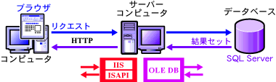
ユーザーからデータベースへのリクエストがHTTP経由でIISへ送信され、IISとISAPI (Internet Server API) でURLの処理が行われます。これを受けてOLE DB、XMLツールが解析を行った上でSQL Serverへアクセスし、取得した結果セットは逆の流れでリクエスト元のユーザーへと返されます。
この機能によりWebドキュメントとデータベースへのシームレスな連携が実現し、プログラマは従来のような複雑なプログラミング作業から解放されます。

仮想ディレクトリ
仮想ディレクトリは、HTTPからデータベースへアクセスする際に利用される仮想のディレクトリ名です。
IISの設定
HTTPを介してURLからクエリを実行するには、はじめにIIS上に仮想ディレクトリを作成し、これを実際のデータベースにマッピングしておく必要があります。
IISの設定については、「2.1 SQL Serverへのアクセス」で実習します。
指定した任意の仮想ディレクトリ名は、データベース ファイルのローカル パスとマッピングされ、http://localhost/pubsのような形でデータベースへアクセスすることができます。
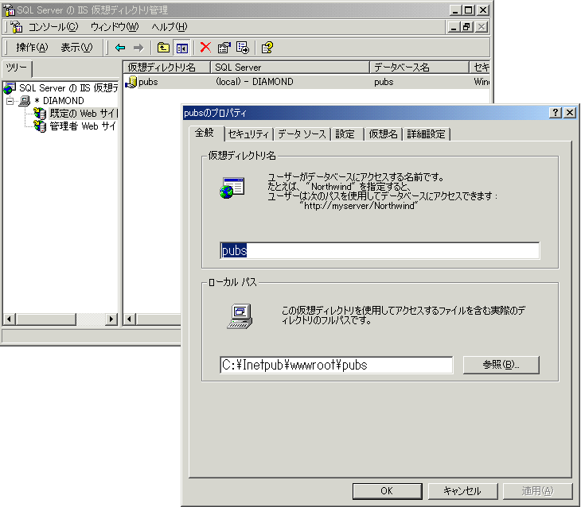
URLクエリ
HTTP経由でのデータベースのアクセスでは、URLクエリを利用して種々のデータ操作を行うことができます。
URLクエリは「http://サーバー名/仮想ディレクトリ名?sql=SQLステートメント」のように、データベース アクセスに用いるURLに「?sql = SQLステートメント」の形式でSQLステートメントを直接記述します。SQLステートメント部分には、通常のデータベース操作に用いるSQLステートメントを記述します。
例 :
http://localhost/pubs?sql=select+*+from+titles+where+type='business'
sql= に続くSQLステートメントでは、空白部分 (スペース) を + に置き換えて記述します。
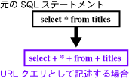

また、SQLステートメントとしてTransact-SQL文を指定し、データベース上の行の更新、追加、削除などのデータ操作や、ストアド プロシージャを実行できます。
XMLデータの生成
Transact-SQLの拡張により、データベースからレコードをXML形式で取得することができます。具体的には、SQLステートメントにFOR XML句を追加することで、結果データセットを標準の行セットとしてではなくXML形式で取得します。
次のコードは、SQL Server 2000に標準で添付される "pubs" データベースの [titles] テーブルから、[type] 列の値が「business」であるレコードを取得するためのSQLステートメントです。
例 :
SELECT * from titles where type = 'business'

このSQLステートメントにFOR XML句を指定することにより、
SELECT * from titles where type = 'business' FOR XML AUTO
次のような結果セットを得ることができます。
<titles title_id="BU1032" title="The Busy Executive's Database
Guide" type="business" pub_id="1389" price="19.99"
advance="5000" royalty="10" ytd_sales="4095" notes="An
overview of available database systems with emphasis on
common business applications. Illustrated." pubdate="1991-06-12T00:00:00" />
……

FOR XML句には、RAW、EXPLICIT、AUTOの3つのモードを指定することができます。指定したモードにより生成されるXMLドキュメントの形式は変化します。
各モードについては、「2.2 URLクエリによるアクセス」で改めて解説します。
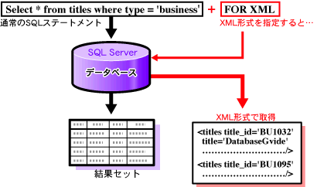
URLクエリによりXML形式のデータを取得
URLクエリにFOR XML句を指定し、HTTP経由でXML形式のデータを取得できます。
例 :
http://localhost/pubs?sql=select+*+from+titles+where+type='business'+FOR+XML+AUTO&root=ROOT
次図はInternet Explorer (以降IE) で上記のURLクエリを実行し、取得した結果セットです。FOR XML句のオプションにAUTOを指定することにより、取得した結果セットはXMLエレメントのツリー構造として返されます。
①
URLクエリ末尾の「&root=ROOT」は、XMLのツリー構造にルート要素となる<ROOT> タグを生成している部分です。<ROOT> タグ以下、取得したレコードが1件ごとにXMLの要素として表示されていることを確認してください (①)。
取得したXML形式のデータは、XSL (EXtensible Style Language) というスタイル シート言語を用いて通常のWebページのような見やすい形に整形することが可能です。
クエリとテンプレート
クエリに指定する条件は、あらかじめファイルとして保存しておくことができます。保存したファイルは「テンプレート」と呼びます。テンプレートを用いるメリットは次の3つです。
- 1つのテンプレートに複数のクエリを含めることができる
- ストアド プロシージャ、およびパラメータをサポート
- XPathを用いたクエリ スキーマをサポート

例 : 基本的なテンプレート構成
<ROOT xmlns:sql="urn:schemas-microsoft-com:xml-sql">
<sql:header>
<sql:param name="type">business</sql:param>
パラメータの宣言
</sql:header>

<sql:query>
SELECT title_id, title, type, price
SQLクエリ
FROM titles
WHERE type = @type
FOR XML AUTO
</sql:query>
</ROOT>

<sql:param name="type">business</sql:param> タグに挟まれた部分に記述されたキーワードは、このパラメータのデフォルト値として認識されます。つまりこの場合、パラメータtypeのデフォルト値はbusinessです。テンプレート ファイルにはtypeTemplete.xmlのようなファイル名 (*.xml) で仮想名として指定したテンプレートのディレクトリに保存します。
テンプレート ファイルには次のようなURLを用いてアクセスします。
例 :
http://localhost/pubs/templete/typeTemplete.xml?type=business

SQL ServerとXML
SQL ServerとXMLデータとの連携は、Ver. 7.0から実現されています。SQL Server 2000に追加されたXMLの機能は、それら基本的な概念はほぼ共通しています。
本自習書は、SQL Server 7.0をご利用のユーザーにも十分お役に立てる内容です。この機会にSQL Server XMLテクノロジーの概要を把握し、その便利な技術を活用されることをお勧めします。
このセクションでは、XML言語に関する基本的な事柄を抑えておきましょう。
1.2 XMLとは
XMLとは
XMLはEXtensible Markup Languageを略したもので、異なるプラットフォーム間におけるデータ交換の標準として、Web上での利用にとどまらず幅広い範囲で急速に採用されつつある技術です。
XMLはもともと文書記述言語SGML (Standard Generalized Markup Language) をWebに対応させる目的で開発されました。しかし、SGMLには文法定義の複雑さや処理速度の遅さなどの問題があり、よりコンパクトでWebに適応したものとして登場したのがXMLです。同じく、SGMLから発展した言語にHTML (Hyper Text Markup Language) があります。HTMLが文書体裁の指定を目的としているのに対し、XMLが目指すのは文書構造の定義です。
XMLの特徴
XMLの大きな特徴として、データと文書構造の分離が挙げられます。
実際のデータと文書の構造をはっきりと分けて記述することにより、文書構造の把握がより容易になります。これにより、たとえばアプリケーションからのXML文書データへのアクセスが簡便化されるなどの利点が生まれます。
タグの概念
HTMLは、<H1> </H1> や <P> </P> などのタグを用いて文書の体裁を定義する言語です。XMLでは文書は要素 (element) と呼ばれる単位で構成され、これらの要素を表現するためにタグを用います。
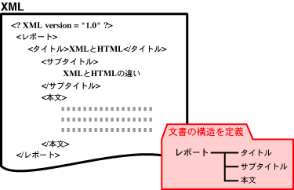
HTMLでは使用できるタグがあらかじめ決められていますが、XMLのタグはプログラマが独自に定義することが可能です。たとえば文書中に含まれる「名前」や「年齢」といった要素を表現するのに、<name> や <age> タグを定義して使うことができます。
例 :
<name>James Green</name>
<age>25</age>

XHTML
最近では、HTMLをXMLフォーマットに落とし込むためのXHTMLという言語も開発されています。
XMLタグの使い方
XMLでは通常、開始タグと終了タグを1セットとして使います。
開始タグは要素名を < と > で囲みます。終了タグも開始タグとほぼ同じですが、要素名の前に / が入ります。開始タグと終了タグの間に実際のデータを挟んだものが、XML文書中の1つの要素として扱われます。
例 :
<name>James Green</name>
開始タグ 終了タグ

空要素
XML文書の要素の中には空要素と呼ばれるものがあります。空要素はデータを持たない要素です。通常のタグのように開始タグと終了タグを1セットでは用いず、HTMLのタグでいう <IMG> タグのように、<要素名 /> で表現されます。
例 :
<security level="top"/>

XMLでは大文字と小文字は区別されます。
HTMLでは <BR> と <br > は同じ改行を表すタグとして認識されますが、XMLでは、たとえば <NAME> と <name> は別のタグとして扱われるので注意が必要です。
このセクションでは、XMLでどのようにXMLドキュメントが作られているかについて解説します。
1.3 XMLドキュメント構造
XMLドキュメントの構造
XMLドキュメントは大きく分けて次の3つから構成されます。
XML宣言部
DTD （文書型定義）
XMLインスタンス

XML宣言部
XML宣言部にはXMLのバージョンや文字コードなどの宣言を記述します。通常、次のように記述されます。
例 :
<?xml version ='1.0' encoding='Shift_Jis' ?>
XMLのバージョン 文字のエンコード名
DTD (文書型定義)
DTDはDocument Type Definitionの略で、XMLドキュメントに登場する要素についての構造、属性などを定義します。
DTDはすべてのXML文書に必要とされるわけではありません。後述する整形式XML文書にはDTDを記述しなくてもよいことになっています。
DTDはXML文書内に記述するほか、外部ファイルへの参照を記述する方法があります。DTDについては後ほど詳しく説明します。
XMLインスタンス
XML宣言部に続くタグ付けをされた実際のXML文書を「XMLインスタンス」と呼びます。
XML宣言部とXMLインスタンスを備えたシンプルなXML文書の例を示します。
例 :
<?xml version ="1.0" ?>
XML宣言部
XMLインスタンス
<person>
XMLインスタンス
<name>James Green</name>
<age>25</age>
</person>
要素とタグと文書構造
XML文書では文書中に含まれる個々の要素を入れ子 (ネスト) にし、ツリー構造を構成することができます。先の例でいうと、<person> という親ノードの下に <name> ノードと <age> ノードが含まれていることになります。
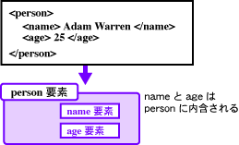

また、それぞれの要素を表すタグには属性 (Attribute) を持たせることができます。
HTMLタグで、段落を表す <P> タグにALIGN属性を、水平線を表す <HR> タグにWIDTH属性やSIZE属性を持たせることが可能ですが、XMLも同様に考えることができます。異なるのは、XMLは属性も独自に定義できる点です。
整形式XML文書と検証済みXML文書
XML文書は次の2つの種類に分類することができます。
- 整形式XML文書 (Well-formed XML)
- 検証済みXML文書 (Valid XML)
開始タグと終了タグが1対1で、かつ各要素間が正しく入れ子構造を成しているなどXMLの文法に則って記述されたものを「整形式XML文書」と呼びます。
XML宣言、DTD、XMLインスタンスのすべての要素を含むXML文書は「検証済みXML文書」と呼ばれます。
各要素の出現順序やツリー構造などが正しく記述されているから整形、XMLインスタンスとDTDを照らし合わせてあらかじめ検証されているから検証済みというわけです。
XMLを記述する
これまでに見てきた基礎知識を踏まえて、次の個人プロフィールをXML文書として表現してみます。
Personal Profile
氏名 : James Green
年齢 : 25
身長 : 178cm
体重 : 72Kg
趣味 : Movie、Computer、Drive
タイトル
趣味はMovie、Computer、Driveという3つのアイテムが集合したものと捉えることができます。
趣味
アイテム1 : Movie
アイテム2 : Computer
アイテム3 : Drive
また、このプロフィール全体は1つの文書として総括することができます。
以上を踏まえて作成したのが次のXML文書です。テキスト エディタに入力してみましょう。
<?xml version ="1.0" ?>
<report>
<title>Personal Profile</title>
<name>James Green</name>
<age>25</age>
<height>178cm</height>
<weight>72Kg</weight>
<hobby>
<item no="1">Movie</item>
<item no="2">Computer</item>
<item no="3">Drive</item>
</hobby>
</report>
テキスト エディタにXML文書を入力し、これをXML文書ファイルとして保存します。XML文書ファイルの拡張子は .xmlです。
ブラウザでの表示確認
IEで表示します。先ほど入力したコードと見比べてみましょう。
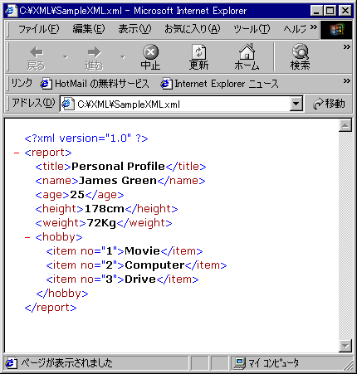

要素reportとhobbyの開始タグの前には、「－」記号が表示されています。これは、これらの要素が別の要素を含む親ノードであることを示しています。
<hobby> をクリックするとhobby要素の子ノードであるitem要素が畳まれ、<hobby> の前の記号が「＋」に変化します。
また、<report> をクリックすると <report> と </report> に挟まれた部分がすべて畳まれます。
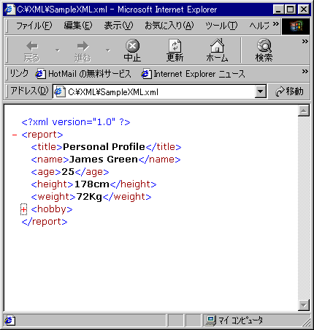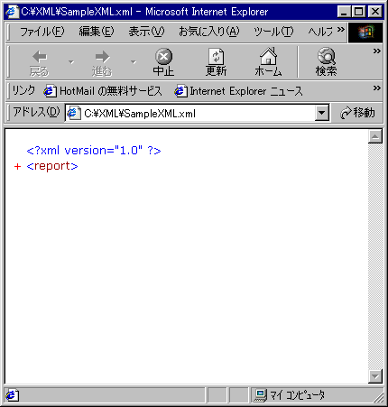
ここでは簡単なXML文書をそのままブラウザに表示しましたが、XML文書はXSL・XSLTなどの変換用言語を用いて見栄えのよく整形することができます。
XSL・XSLTについては第3部で詳しく学習します。
このセクションでは、XML文書の構造を定義するDTDとXML-Dataについて理解を深めていきましょう。
1.4 XML文書構造の定義
スキーマ
XML文書の作成はタグを使って文書内を自由に構造化するのですが、こうした文書の構造はXML文書と切り離して記述するのがXMLのルールです。
このような文書構造の定義を「スキーマ」と呼びます。
DTD
XML文書の構造を定義する方法の1つに、DTDがあります。DTDはW3C (World Wide Web Consortium) のXML 1.0仕様で規定されたドキュメントの文法を提供する方法で、独特の様式に則ってXML文書の構造や各要素の持つ属性を記述します。
以下に、DTDで記述されたXML文書の文書構造を示します。
例 : 文書構造
<!ELEMENT person (name, age) >
この例は「personという親要素がname、ageという子要素を含む」ことを表しています。このDTDに従って作成されるXMLインスタンスは次の形になります。
例 : XMLインスタンス
<person>
<name>…………</name>
<age>…………</age>
</person>
DTDにはこのほかにもさまざまな書式が定められており、こうしたルールに従ってXML文書の構造を定義していくことになります。
かつてはXML文書の構造はすべてDTDを使って記述されていましたが、書式が煩雑であるなどの理由から、最近ではXML-Dataを利用するケースが増えています。
XML-Data
XML-DataはXML文書の持つ要素や属性の型宣言を記述し、文書全体の構造を定義するのに使用されます。XML-Dataの目的はDTDと同じですが、XML文書と同じようにタグを用いて記述することができるため、DTDに比べて理解しやすく、扱いやすいという利点があります。
XML-DataによるスキーマはXDR (XML-Data Reduced) を使って記述します。
DTDを利用する場合はXML構文を覚えると同時にDTDの構文も覚えなくてはなりませんが、XML-Dataの場合、基本的にXML構文だけを覚えておけばすぐに文書構造の定義を始められます。
もちろん、XMLスキーマを記述するためのXDRの文法を覚える必要はありますが、これは基本的にXMLと同じ書式で記述することができるため、DTDに比べればずっと簡単です。また、後述するスキーマ内でデータ型を定義できるなど、DTDにはない利点があります。
XDRの推奨
現在、マイクロソフトではスキーマの表現にXDR (XML-Data Reduced) の利用を推奨しています。
XMLスキーマ基本構文の理解
以下にXMLスキーマの記述を示します。
例 :
<Schema xmlns="urn:schemas-microsoft-com:xml-data"xmlns:dt="urn:schemas-
microsoft-com:datatypes">

<AttributeType name ="group" default="friend"/> ①
<ElementType name="name" dt:type="string"/> ②
<ElementType name="age" dt:type="int"/> ③

<ElementType name="person" dt:type="string"> ④
<attribute type="group"/> ⑤
<element type="name"/> ⑥
<element type="age"/>
</ElementType>

</Schema>

この例では、まず <AttributeType> タグでgroupという属性を定義し、さらに<ElementType> タグでnameとageという要素を定義しています。
group属性ではdefault属性 (こちらの属性はAttributeTypeタグの持つ属性) にfriendを指定しておくことにより、group属性に何の値も指定されなかった場合はfriendという値が採用されるようになります (①)。要素nameとageはデータ型にそれぞれstringとintを指定しています (②、③)。
データ型
XMLスキーマでは、コンテンツに含まれる要素にint、date、boolean、floatを始めとしたさまざまなデータ型を指定することができます。先の例でいうとage要素の型をint型に指定しています。

定義した属性・要素を内包する要素に <ElementType> タグで要素名person、データ型stringを定義します (④)。
さらにperson要素には ① で定義したgroupという属性を持たせます (⑤)。同様に ②、③ で定義したname、age要素をpersonに内包します (⑥)。
このXMLスキーマの定義するXMLのインスタンスは、次の構造になります。
例 :
<person group="friend">
<name="James Green">
<age="25">
</person>
XMLスキーマを使う利点
DTDにしろXMLスキーマにしろ、XML文書の本体から文書構造を分離することの利点として、文書構造の把握が容易になることが考えられます。
対象とする文書がどのような構造を持っているかを文書以外の場所から読み取ることが可能であれば、アプリケーションなどからデータを利用する際にも汎用的な処理を組み立てることができ、プログラミングの手間も簡素化されます。
XMLスキーマとDTDを比較した場合、XMLスキーマの利点として最も大きいのが、「XMLスキーマはXMLを使って記述される」という点でしょう。
XMLスキーマはDTDのように独自の構文を用いて記述されているのではなく、一般のXML文書と同じ構文を使って文書構造を記述します。したがって、記述方法を習得する手間が短縮されるのはもちろん、アプリケーションからXML文書を利用する際にもメリットがあるというわけです。

XML文書を整形するための手段として、CSS (Cascade Style Sheet) とXSL (Extensible Style Language) の2つの言語があげられます。このセクションでは、XSLの概要と実際のXSLを使った文書整形について学習します。
1.5 XSL
XSLとは
XSLは、XML用のスタイル指定言語です。もう少しわかりやすく言い換えるなら、「XML文書内に記述されている各データ (要素) をどのような形に変換して表示するかというルールを定める」ために利用されるのがXSLです。
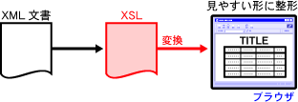
XSLを使うと、次のXML文書を次図の形でブラウザ上に表示することができます。
例 :
<?xml version="1.0"?>
<report>
<title>Personal Profile</title>
<name>James Green</name>
<age>25</age>
<height>178cm</height>
<weight>72Kg</weight>
<hobby>
<item no="1">Movie</item>
<item no="2">Computer</item>
<item no="3">Drive</item>
</hobby>
</report>
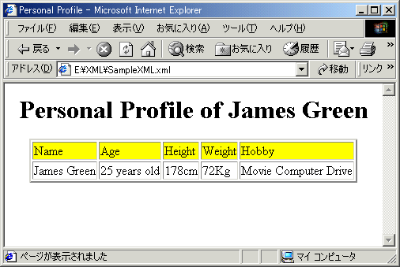
XSLを使う
次に、XMLドキュメントを先図の形に整形するXSLを示します。
例 :
<xsl:stylesheet xmlns:xsl="http://www.w3.org/TR/WD-xsl"> ①
<xsl:template match="/"> ②

<HTML>
<HEAD>
<TITLE> <xsl:value-of select="report/title"/> </TITLE> ③
</HEAD>

<BODY>
<CENTER>
<H1><xsl:value-of select="report/title"/> of <xsl:value-of select="report/
name"/></H1>

<TABLE BORDER="2">
<TR>
<TD BGCOLOR="#FFFF00">Name</TD>
<TD BGCOLOR="#FFFF00">Age</TD>
<TD BGCOLOR="#FFFF00">Height</TD>
<TD BGCOLOR="#FFFF00">Weight</TD>
<TD BGCOLOR="#FFFF00">Hobby</TD>
</TR>

<TR>
<TD><xsl:value-of select="report/name"/></TD>
<TD><xsl:value-of select="report/age"/> years old</TD>
<TD><xsl:value-of select="report/height"/></TD>
<TD><xsl:value-of select="report/weight"/></TD>
<TD><xsl:value-of select="report/hobby"/></TD>
</TR>
</TABLE>
</CENTER>
</BODY>

</HTML>

</xsl:template>
</xsl:stylesheet>

XSLはXML文書と同じ文法書式を使って記述します。文書体裁の定義にはHTMLのタグが使われていることを確認してください。
XSL文書の冒頭には、スタイルシート宣言を記述します (①)。
xmlns:xsl="http://www.w3.org/TR/WD-xsl" の部分は名前空間を指定しています。名前空間とはXML文書の要素名や属性名の重複を防ぐために用いる識別子です。
② は、テンプレートを指定しています。テンプレートはXSLの処理対象となる要素を指定するもので、基本書式は次のとおりです。
基本書式 :
xsl:template match="要素名 もしくは パターン"
② の <xsl:template match="/"> の "/" はXML文書のルート要素を表す特殊な記号です。この記述でルート以下すべての要素についてXSLの処理を行います。
③ では、XSL内でXML文書中の要素の値を参照しています。基本書式は次のとおりです。
基本書式 :
xsl:value-of select="要素名"
要素名はルート要素から階層をたどり指定します。③ ではtitle要素を参照していますが、title要素はreport要素の子要素であるため、"report/title" と記述しています。
XSLでは、このように、ある特定の要素を1つだけ抜き出すことや、xsl:for-each select="要素名" の形である要素に含まれる内容を繰り返し同じスタイルに変換して表示することができます。
作成したXSLは .xsl拡張子を付けてXSLファイルとして保存します。
XML文書の変更点
記述したXSLを反映させてXML文書を整形するには、XML文書への追記が必要です。具体的にはXML宣言のあとに、スタイルシート定義を挿入します。
例 :
<?xml version="1.0"?>
<?xml-stylesheet type="text/xsl" href="SampleXSL.xsl" ?>

href属性には反映させるXSLファイルのパス名を指定します。この例では同じディレクトリ内のSampleXSL.xslを指定しています。
XSLTとは
現在、W3Cの仕様ではXSLは「XSLT」と「XSL」の2つの規格に分かれます。
元来XSLと呼んでいた言語のうち、XML文書中のデータを取り出してプログラム的に加工したり、特定のキーワードでソーティングを行ったりという操作を行う部分 (Transformation) をXSLT (XSL Transformation) と呼び、主に文書の整形に関する指示を行う部分 (Formatting) をXSLと呼んでいます。
XSLTを使うと、あるXML文書を別の形のXML文書に組替えたり、XML文書からHTML文書を作成したりといった操作ができます。
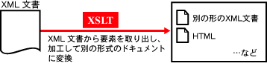
このセクションでは、HTTPを使ったデータベースへのアクセスについて解説します。
2.1 SQL Serverへのアクセス
HTTPアクセス
HTTPを使用してSQL Serverにアクセスするためには次の4つの方法があります。
- URLクエリ
- ダイレクト クエリ
- XMLビュー
- テンプレート クエリ
URLクエリ
URLクエリは、URLに SQLクエリを直接指定します。
例 :
http://サーバー名/仮想ディレクトリ名?sql=SELECT+*+FROM+Customers+FOR+XML+AUTO& root=ROOT
FOR XML句を使用することによって、結果はXMLドキュメントとして返されます。
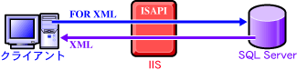
ダイレクト クエリ
ダイレクト クエリは、テーブルやビューなどのデータベース オブジェクトをURLに直接指定します。オブジェクトに対してXPath形式で問い合わせを行うことができます。結果として単一の値が返されます。
例 :
http://サーバー名/仮想ディレクトリ名/dbobject型の仮想名/Employee[@EmployeeID=2]
dbobject型の仮想名は、SQL ServerのIIS 仮想ディレクトリ管理ユーティリティで作成されたdbobject型の仮想名です。Employee[@EmployeeID=2] がXPathクエリです。
XMLビュー
XMLビューは、注釈付きXDRスキーマを使ってXMLビューを作成し、XPathクエリで問い合わせます。結果はXMLドキュメントとして返されます。
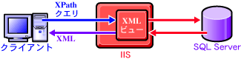
例 :
http://サーバー名/仮想ディレクトリ名/schema型の仮想名/schemaファイル名.xml/Customer [@CustomerID="ALFKI"]
schema型の仮想名はIIS 仮想ディレクトリ管理ユーティリティで作成されたschema型の仮想名、schemaファイル名.xmlはXDRスキーマを定義するファイル、Customer[@CustomerID="ALFKI"] はXPathクエリです。
テンプレート クエリ
テンプレートは、1つ以上のSQL文を含んでいるXMLドキュメントです。URLに直接記述することができます。
例 :
http://サーバー名/仮想ディレクトリ名?template=<ROOT+xmlns:sql="urn:schemas-micro soft-com:xml-sql"><sql:query>SELECT+*+FROM+Customers+FOR+XML+AUTO</sql: query></ROOT>
テンプレート クエリはファイル形式で保存し、URLにファイル名を指定することができます。次の例ではファイルを指定しています。
例 :
http://サーバー名/仮想ディレクトリ名/template型仮想名/テンプレート ファイル名.xml
template型仮想名は、IIS仮想ディレクトリ管理ユーティリティで作成されたtemplate型の仮想名です。
XMLによるアクセスのための設定
HTTPを使用してSQL Serverのデータベースにアクセスするためには、IIS仮想ディレクトリ管理ユーティリティを用いて、仮想ディレクトリを作成・設定する必要があります。
このユーティリティによって、IISの管理する仮想ディレクトリ名に、SQL Serverのデータベース名が割り付けられます (マッピング)。
たとえば、SQL Serverに付属の "Northwind" データベースにアクセスするためにnwindという仮想ディレクトリを作成した場合の指定は次のとおりです。この場合のnwindを「仮想ルート」とも呼びます。
例 :
http://サーバー名/nwind/
SQL Serverへのアクセスの種類の指定は、 仮想ディレクトリのプロパティで行います。
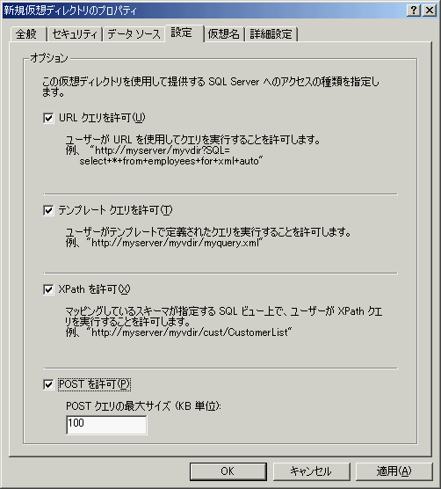

アクセスの種類 | 設定
URLクエリ | [URLクエリを許可] チェック ボックスをオンにする
テンプレート クエリ | [テンプレートクエリを許可] チェック ボックスをオンにする。template型の仮想名を定義し、それと物理パスをマップする (結び付ける)
XPath | [XPathを許可] チェック ボックスをオンにする
XDRスキーマに対してXPath形式で問い合わせる | schema型の仮想名を定義し、それと物理パスをマップする (結び付ける)
データベース オブジェクトにダイレクトにXPathクエリで問い合わせる | dbobject型仮想名を定義する
それぞれのアクセスについての詳細は、セクションを改めて実習を交えた解説が待っています。
実習 XMLサポートの設定
サーバーに仮想ディレクトリを作成しましょう。
- 仮想ディレクトリにする物理フォルダと仮想名の物理フォルダを次のとおりに作成します。
仮想ディレクトリ : C:\Inetpub\wwwroot\nwind
仮想名の物理フォルダ : C:\Inetpub\wwwroot\nwind\tp\
C:\Inetpub\wwwroot\nwind\sch\
- [スタート] メニューから [プログラム] をポイントし、[Microsoft SQL Server] から [IISでのSQL XMLサポートの設定] をクリックします。
SQL Serverの IIS仮想ディレクトリ管理ユーティリティが起動します。
- サーバーの [既定のWebサイト] をマウス右クリックし、ショートカット メニューから [新規作成] をポイントして [仮想ディレクトリ] をクリックします。
[新規仮想ディレクトリのプロパティ] ダイアログ ボックスが表示されます。
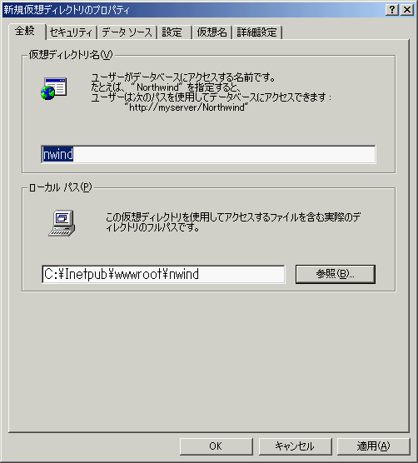

- [全般] タブを次のように設定します。
項目 | 設定内容
仮想ディレクトリ名 | nwind
ローカル パス | [参照] をクリックして実際の物理ディレクトリをフルパスで指定します。  ここでは「C:\Inetpub\wwwroot\nwind」とします。

- [セキュリティ] タブでデータベースにアクセスするときに使う認証方式を選択します。ここでは、[Windows統合認証を使用] をクリックします。
- [データソース] タブを次のように設定します。
項目 | 設定内容
SQL Server | (local)
データベース | Northwind
- [設定] タブで次の4つのチェック ボックスをすべてオンにします。
・[URLクエリを許可] チェック ボックス
・[テンプレート クエリを許可] チェック ボックス
・[XPathを許可] チェック ボックス
・[POSTを許可] チェック ボックス
- [仮想名] タブをクリックし、 [新規] をクリックします。
[仮想名の設定] ダイアログ ボックスが表示されます。
[仮想名] に「tp」と入力し、[種類] ボックスから [template] を選択して、[パス] に「tp」と入力します。[保存] をクリックします。
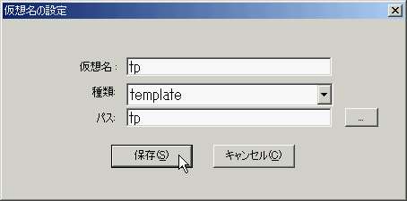

- 同様に次の仮想名を定義します。
仮想名 | 種類 | パス
sch | schema型 | sch
dbobj | dbobject型
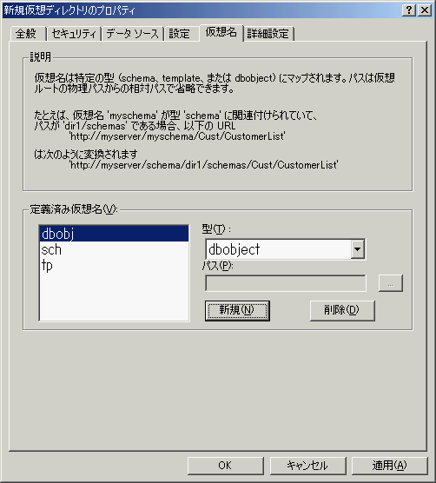

- [適用] をクリックし、[OK] をクリックします。
このセクションでは、URLにSQLクエリを指定してアクセスする方法を解説します。
2.2 URLクエリによるアクセス
URLクエリ
URLにSQLクエリを指定してSQL Serverに直接アクセスすることができます。
この機能を使用するには、作成した仮想ディレクトリに対して「URLクエリを許可」にしておく必要があります。
URLクエリによるアクセスの特徴
URLクエリは、URLに直接SQLクエリを記述します。SELECT文にFOR XML句を追加することによって、結果をXMLドキュメントとして返します。
Transact-SQLのSQLステートメントを直接書くほか、ストアド プロシージャを指定することもできます。SELECT文によるデータの取得だけではなく、更新、削除を行うことも可能です。
SQL Server 2000はISAPI拡張されており、この機能を使ってSQL ServerのデータベースをIISの仮想ディレクトリとして定義することができます。
アクセスのフローは次のとおりです。
    - ブラウザから仮想ディレクトリが要求される
    - IISはOLE DB Provider for SQL Server (SQLOLEDB) と通信してSQL Serverのインスタンスと接続を確立する
    - URLに指定されているTransact-SQLのSQL文字列を引き渡す
    - SQL ServerはSQLOLEDBのXML機能拡張によってXMLコマンドを解釈し、XMLドキュメントをISAPIを通じてIISに返す

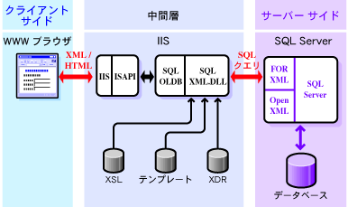
URLクエリによるアクセス
URLクエリによるアクセスの基本構文は次のとおりです。
基本構文
http://サーバー名/仮想ディレクトリ名?{sql=SQL文}[&パラメータ=値[&パラメータ=値]...
SQL文はSQLステートメント、またはストアド プロシージャ名です。SQL文にFOR XML句が含まれていると、XMLドキュメントが返されます。
パラメータは & で区切って指定します。root引数を指定すると、返されるXMLドキュメントのトップレベルを指定することができます。root=ROOTと指定した場合はトップレベルのタグ名はROOTになります。

実習 URLクエリによるアクセス
"Northwind" データベースにURLクエリを使ってアクセスしましょう。[Employees] テーブルの全レコードを取得します。
- IEを起動し、アドレス バーに次のURLを入力します。
http://localhost/nwind?sql=SELECT+*+FROM+Employees+FOR+XML+AUTO&root=ROOT
- URLに指定したSQL文の結果が表示されます。FOR XML句が含まれているのでXMLドキュメントが返されます。
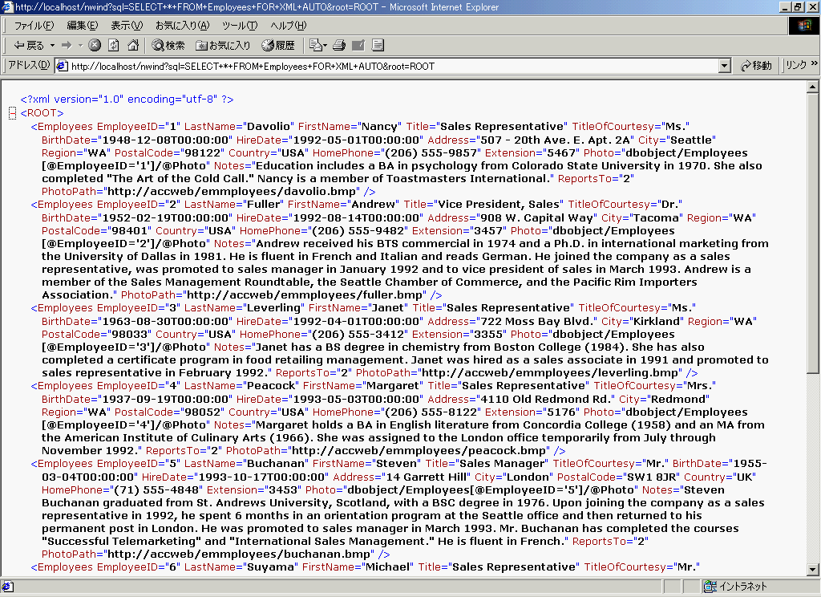

結果 : 見やすいようにレイアウトされています
<?xml version="1.0" encoding="utf-8" ?>
<ROOT>
<employees EmployeeID="1" LastName="Davolio" FirstName="Nancy" Title="Sales Representative" TitleOfCourtesy="Ms." BirthDate="1948-12-08T00:00:00" HireDate="1992-05-01T00:00:00" Address="507 - 20th Ave. E. Apt. 2A" City="Seattle" Region="WA" PostalCode="98122" Country="USA" HomePhone="(206) 555-9857" Extension="5467" Photo="dbobject/employees[@EmployeeID='1']/@Photo" Notes="Education includes a BA in psychology from Colorado State University in 1970. She also completed "The Art of the Cold Call." Nancy is a member of Toastmasters International." ReportsTo="2" PhotoPath="http://accweb/emmployees/davolio.bmp" />

<employees EmployeeID="2" LastName="Fuller" FirstName="Andrew" Title="Vice President, Sales" TitleOfCourtesy="Dr." BirthDate="1952-02-19T00:00:00" HireDate="1992-08-14T00:00:00" Address="908 W. Capital Way" City="Tacoma" Region="WA" PostalCode="98401" Country="USA" HomePhone="(206) 555-9482" Extension="3457" Photo="dbobject/employees[@EmployeeID='2']/@Photo" Notes="Andrew received his BTS commercial in 1974 and a Ph.D. in international marketing from the University of Dallas in 1981. He is fluent in French and Italian and reads German. He joined the company as a sales representative, was promoted to sales manager in January 1992 and to vice president of sales in March 1993. Andrew is a member of the Sales Management Roundtable, the Seattle Chamber of Commerce, and the Pacific Rim Importers Association." PhotoPath="http://accweb/emmployees/fuller.bmp" />
(中略)
</ROOT>
FOR XML句
FOR XML句の基本構文は次のとおりです。
基本構文
SELECT...FOR XML {XMLモード}[,オプション[,オプション]]
XMLモード
XMLモードには、RAW、AUTO、EXPLICITのいずれかを指定します。モードによって返されるXMLドキュメントの内容が異なります。
RAW
各行を汎用の識別子rowをタグ名とする1つのXML要素に変換します。列はXML要素の属性にマップされます。属性名は列名と同じです。
AUTO
結果を入れ子構造のXMLツリー形式で返します。テーブル名は各要素名に、列名は属性名としてマップされます。
EXPLICIT
データのスキーマ定義を明示的にSQL文の中に指定することができます。スキーマとデータ構造を対応させるため、ユニバーサル テーブルと呼ばれるテーブルの形式に合うように特殊なSQL文を構築する必要があります。
オプション
次のオプションを指定することができます。
XMLDATA
データのスキーマ定義を同時に生成します。
ELEMENTS
列は属性ではなく独立した子要素となります。AUTOモードでのみ有効です。
BINARY BASE64
バイナリデータを含む列があった場合、BASE64エンコードされて返されます。BINARY BASE64を指定しないでバイナリデータを含む列があった場合は、AUTOモードでは参照が返され、それ以外のモードではエラーになります。RAWモード、EXPLICITモードでバイナリデータを取得する場合はこの指定が必須です。

実習 RAWモードの指定
RAWモードを使用して、[Orders] テーブルと [Customers] テーブルから、顧客会社名とその会社の注文番号を取得しましょう。
- IEのアドレス バーに次のURLを指定します。
http://localhost/nwind?sql=SELECT+CompanyName,OrderID+FROM+Customers,Orders+WHERE+Customers.CustomerID=Orders.CustomerID+FOR+XML+RAW&root=ROOT
結果 :
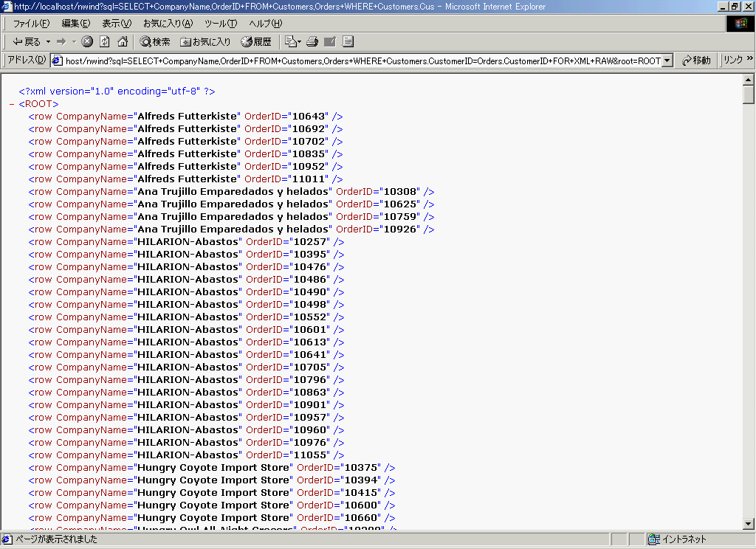

<?xml version="1.0" encoding="utf-8" ?>
- <ROOT>
<row CompanyName="Alfreds Futterkiste" OrderID="10643" />
<row CompanyName="Alfreds Futterkiste" OrderID="10692" />
<row CompanyName="Alfreds Futterkiste" OrderID="10702" />
<row CompanyName="Alfreds Futterkiste" OrderID="10835" />
<row CompanyName="Alfreds Futterkiste" OrderID="10952" />
<row CompanyName="Alfreds Futterkiste" OrderID="11011" />
<row CompanyName="Ana Trujillo Emparedados y helados" OrderID="10308" />
<row CompanyName="Ana Trujillo Emparedados y helados" OrderID="10625" />
<row CompanyName="Ana Trujillo Emparedados y helados" OrderID="10759" />
<row CompanyName="Ana Trujillo Emparedados y helados" OrderID="10926" />
<row CompanyName="Gourmet Lanchonetes" OrderID="10423" />
<row CompanyName="Gourmet Lanchonetes" OrderID="10652" />
<row CompanyName="Gourmet Lanchonetes" OrderID="10685" />
<row CompanyName="Gourmet Lanchonetes" OrderID="10709" />
<row CompanyName="Gourmet Lanchonetes" OrderID="10734" />
<row CompanyName="Gourmet Lanchonetes" OrderID="10777" />
<row CompanyName="Gourmet Lanchonetes" OrderID="10790" />
<row CompanyName="Gourmet Lanchonetes" OrderID="10959" />
<row CompanyName="Gourmet Lanchonetes" OrderID="11049" />
(中略)
</ROOT>

解説 :
テーブルの行がそれぞれrowというタグを持つ要素として表現されます。各列はrow要素の属性として表現されます。親子関係にあるデータもrow要素に展開されています。

実習 AUTOモードの指定
AUTOモードを使用して、[Order] テーブルと [Customers] テーブルから、顧客会社名とその会社の注文番号を取得しましょう。
- IEのアドレス バーに次のURLを指定します。
http://localhost/nwind?sql=SELECT+CompanyName,OrderID+FROM+Customers,Orders+WHERE+Customers.CustomerID=Orders.CustomerID+FOR+XML+AUTO&root=ROOT
結果 :
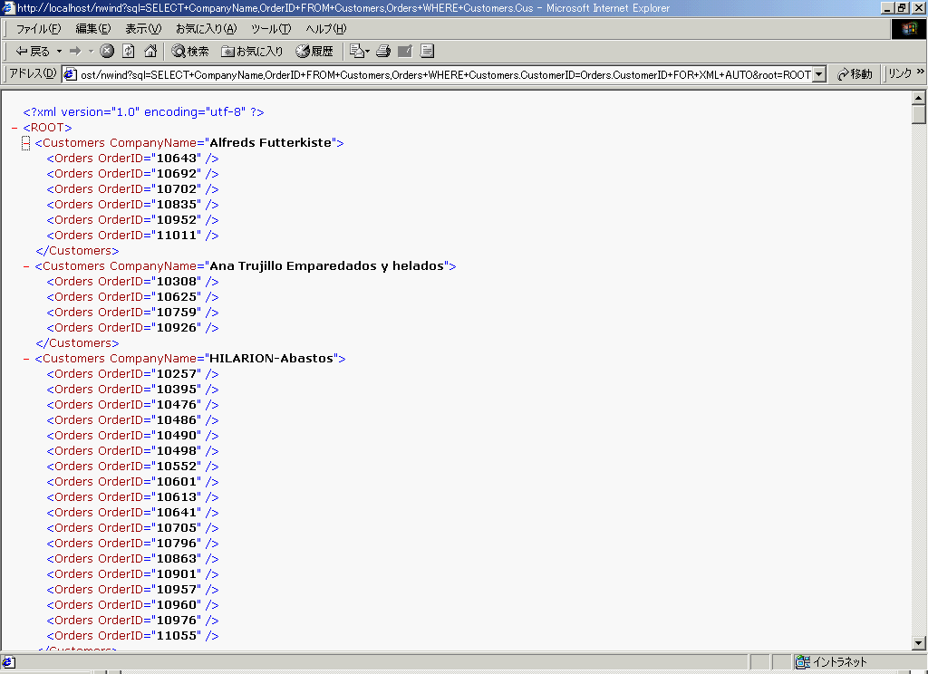

<?xml version="1.0" encoding="utf-8" ?>
- <ROOT>
- <Customers CompanyName="Alfreds Futterkiste">
<Orders OrderID="10643" />
<Orders OrderID="10692" />
<Orders OrderID="10702" />
<Orders OrderID="10835" />
<Orders OrderID="10952" />
<Orders OrderID="11011" />
</Customers>
- <Customers CompanyName="Ana Trujillo Emparedados y helados">
<Orders OrderID="10308" />
<Orders OrderID="10625" />
<Orders OrderID="10759" />
<Orders OrderID="10926" />
</Customers>
- <Customers CompanyName="Gourmet Lanchonetes">
<Orders OrderID="10423" />
<Orders OrderID="10652" />
<Orders OrderID="10685" />
<Orders OrderID="10709" />
<Orders OrderID="10734" />
<Orders OrderID="10777" />
<Orders OrderID="10790" />
<Orders OrderID="10959" />
<Orders OrderID="11049" />
</Customers>
(中略)
</ROOT>

解説 :
顧客はCustomersというタグを持つ要素として表現され、その注文は子要素としてOrdersというタグを持つ要素として表現されます。
RAWモードでは、

<row CompanyName="Alfreds Futterkiste" OrderID="10643" />
<row CompanyName="Alfreds Futterkiste" OrderID="10692" />
と、列ごとに表示されていたのですが、AUTOモードでは、
- <Customers CompanyName="Alfreds Futterkiste">
<Orders OrderID="10643" />
<Orders OrderID="10692" />
と、会社名ごとにネストされて出力されます。ネストは、SELECT文で定義した順序になります。

実習 EXPLICITモードの指定
EXPLICITモードを使用して、[Employees] テーブルの [EmployeeID] 列と [LastName] 列を表示しましょう。
- IEのアドレス バーに次のURLを指定します。
http://localhost/nwind?sql=SELECT+1+as+Tag,NULL+as+Parent,EmployeeID+as+[Employees!1!EmployeeID],LastName+as+[Employees!1!LastName]+FROM+Employees+FOR+XML+EXPLICIT&root=ROOT
結果 :
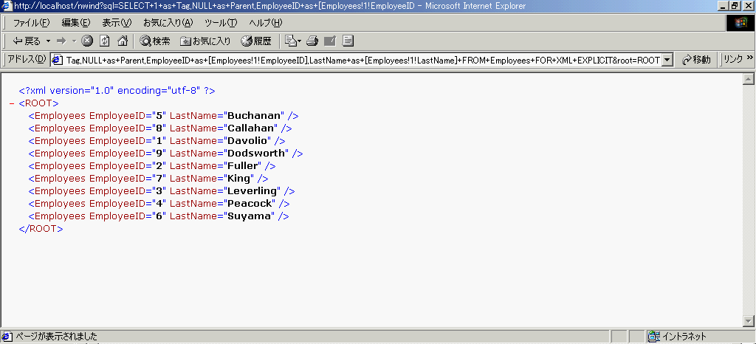

<?xml version="1.0" encoding="utf-8" ?>
- <ROOT>
<Employees EmployeeID="5" LastName="Buchanan" />
<Employees EmployeeID="8" LastName="Callahan" />
<Employees EmployeeID="1" LastName="Davolio" />
<Employees EmployeeID="9" LastName="Dodsworth" />
<Employees EmployeeID="2" LastName="Fuller" />
<Employees EmployeeID="7" LastName="King" />
<Employees EmployeeID="3" LastName="Leverling" />
<Employees EmployeeID="4" LastName="Peacock" />
<Employees EmployeeID="6" LastName="Suyama" />
</ROOT>

解説 :
URLに指定したとおりの構造で表示されます。
データの更新
UPDATE文を使用すると、列のデータをブラウザから更新することができます。基本構文は次のとおりです。
基本構文
UPDATE テーブル名 SET 列名=値 [WHERE...]

実習 データの更新
[Orders] テーブルでOrderIDが10248である行のEmployeeIDを更新します。
- IEのアドレス バーに次のURLを指定し、現在の値 (5) を確認します。
http://localhost/nwind?sql=SELECT+EmployeeID+from+Orders+WHERE+OrderID='10248'+FOR+XML+AUTO&root=ROOT
- アドレス バーに次のURLを指定し、EmployeeIDを更新します。
http://localhost/nwind?sql=UPDATE+Orders+SET+EmployeeID='1'+WHERE+OrderID='10248'
- 手順1. で示したURLを指定してEmployeeIDの値が更新されたことを確認します。
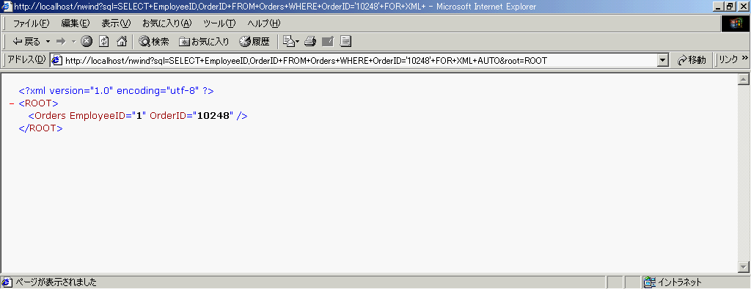
更新されたデータ
解説 :
更新では、ブラウザには何も返されません。
データの挿入と削除
INSERT文を使用するとテーブルに行を挿入することができます。また、DELETE文を使用するとテーブルから行を削除することができます。
それぞれ、基本構文は次のとおりです。
基本構文 : 挿入
INSERT INTO テーブル名 (列名[,列名]) VALUES(値[,値])
基本構文 : 削除
DELETE テーブル名 [WHERE...]
実習 データの挿入
[Employees] テーブルに次のデータを挿入し、EmployeeIDを取得しましょう。
行名 | データ
LastName | Yamada
FirstName | Taro

- Enterprise Managerで現在のレコードを確認します。
- IEのアドレス バーに次のURLを指定します。
http://localhost/nwind?sql=INSERT+INTO+Employees+(LastName,FirstName)+VALUES('Yamada','Taro')
- 挿入したデータのEmployeeIDを調べます。
アドレス バーに次のURLを指定します。
http://localhost/nwind?sql=SELECT+EmployeeID+FROM+Employees+WHERE+LastName='Yamada'+AND+FirstName='Taro'+FOR+XML+AUTO&root=ROOT
結果 :
<?xml version="1.0" encoding="utf-8" ?>
- <ROOT>
<Employees EmployeeID="10" />
</ROOT>

解説 :
挿入では、ブラウザには何も返されません。Enterprise Managerで挿入した結果を確認しましょう。

実習 データの削除
前の実習で挿入したデータ (Yamada, Taro) を削除しましょう。
取得したEmployeeIDの行を削除します。
- IEのアドレス バーに次のURLを指定します。
http://localhost/nwind?sql=DELETE+Employees+WHERE+EmployeeID='10'
- Enterprise Managerでデータが削除されていることを確認します。

解説 :
削除では、ブラウザには何も返されません。
ストアド プロシージャの実行
ストアド プロシージャを実行する基本構文は次のとおりです。
基本構文
http://サーバー名/仮想ディレクトリ名?{sql=ストアド プロシージャ名}[&パラメータ名=値[&パラメータ名=値]...]

ストアド プロシージャのSELECT文にFOR XML句が含まれていると、XMLドキュメントが返されます。

実習 ストアド プロシージャの実行
[Employees] テーブルから、全行のCourtesy、FirstName、LastNameを抽出するストアド プロシージャを作成し、ブラウザから実行しましょう。
- SQLクエリ アナライザを使って、次の [EmployeeNameList] プロシージャを作成します。
CREATE PROCEDURE EmployeeNameList
AS
SELECT TitleOfCourtesy,FirstName,Lastname
FROM Employees
FOR XML AUTO
GO
- IEのアドレス バーに次のURLを指定します。
http://localhost/nwind?sql=EmployeeNameList&root=ROOT
結果 :
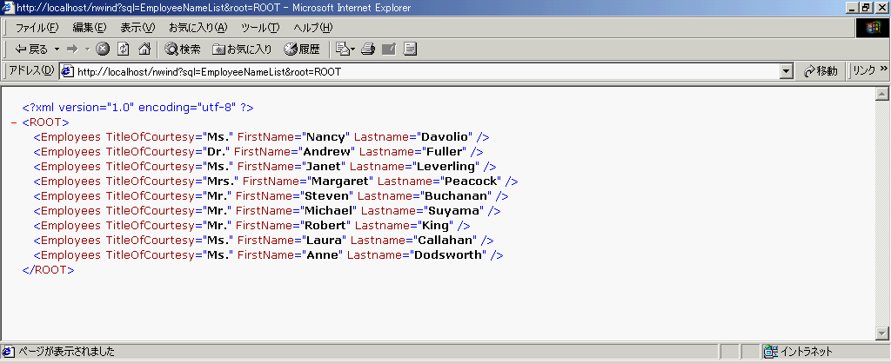
<?xml version="1.0" encoding="utf-8" ?>
- <ROOT>
<Employees TitleOfCourtesy="Ms." FirstName="Nancy" Lastname="Davolio" />
<Employees TitleOfCourtesy="Dr." FirstName="Andrew" Lastname="Fuller" />
<Employees TitleOfCourtesy="Ms." FirstName="Janet" Lastname="Leverling" />
<Employees TitleOfCourtesy="Mrs." FirstName="Margaret" Lastname="Peacock" />
<Employees TitleOfCourtesy="Mr." FirstName="Steven" Lastname="Buchanan" />
<Employees TitleOfCourtesy="Mr." FirstName="Michael" Lastname="Suyama" />
<Employees TitleOfCourtesy="Mr." FirstName="Robert" Lastname="King" />
<Employees TitleOfCourtesy="Ms." FirstName="Laura" Lastname="Callahan" />
<Employees TitleOfCourtesy="Ms." FirstName="Anne" Lastname="Dodsworth" />
</ROOT>

このセクションでは、データベース オブジェクトに直接アクセスできるダイレクト クエリについて解説します。
2.3 ダイレクト クエリ
ダイレクト クエリ
ダイレクト クエリを使って、テーブルやビューなどSQL Serverのデータベース オブジェクトに対してURLで直接アクセスし、抽出することができます。
問い合わせにはXPathクエリを用います。
ダイレクト クエリの特徴
ダイレクト クエリは、URLにdbobject型の仮想名とXPathクエリによる問い合わせを記述します。
dbobject型の仮想名を用いることによって、データベース オブジェクトに直接アクセスします。結果はXMLドキュメントではなく、単一の値のテキストとして返されます。複数の行が返るような問い合わせをした場合、すべての値がひとつながりになったテキストが返されます。
dbobject
ダイレクト クエリを使用するためには、IIS仮想ディレクトリ管理ユーティリティを使用して作成した仮想ディレクトリに対して、dbobject型の仮想名を定義しておく必要があります。
データベースに対して定義した仮想ディレクトリのプロパティを表示し、[仮想名] タブでdbobject型の仮想名を追加します。名称は任意のもので構いません。
ダイレクト クエリでのアクセス
ダイレクト クエリでSQL Serverにアクセスする基本構文は次のとおりです。
基本構文
http://サーバー名/仮想ディレクトリ名/dbobject型の仮想名/XPathクエリ文
XPathクエリとは
XPathはXMLドキュメントに対する検索を行う方法を定義した言語で、XPathクエリはXPathによる問い合わせのことです。
XPath
XPathという名前は、XMLドキュメントの階層構造を検索する際に、URLと同様なパス記述方法を利用するところから付けられています。SQL Server 2000では、W3C XPath仕様のサブセットを実装しています。

以下はXPathクエリによる検索の例とSQL文で表現した例です。
例 : XPathクエリ
/Employees[@EmployeeID='1']/@LastName
例 : SQL文
SELECT LastName FROM Employee WHERE EmployeeID='1'

実習 ダイレクト クエリによるアクセス
ダイレクト クエリを使って [Employees] テーブルからEmployeeIDが「1」の顧客を検索し、LastNameを表示しましょう。
- IEのアドレス バーに次のURLを指定します。
http://localhost/nwind/dbobj/Employees[@EmployeeID='1']/@LastName
結果 :
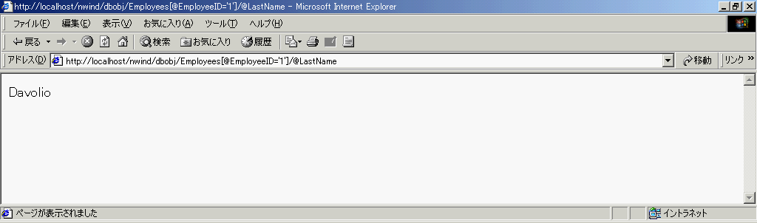
このセクションでは、XMLビューによるアクセスを解説します。XPathクエリを使用すると、注釈付きXDRスキーマによって作成されたXMLビューに対して問い合わせを実行できます。
2.4 XMLビューを利用したアクセス
XMLビューによるアクセスの特徴
注釈付きのXDRを使用することによってリレーショナル データベースのデータからXMLビューを作成することができます。
XMLビューに対してXPathクエリを使用すると、データベースに問い合わせを行うことができます。結果はXMLドキュメントで返されます。XMLビューを作成するためのスキーマ定義をファイル形式で保存しておき、URL上でそのファイルを指定し、XPathによる問い合わせを行います。
この機能を使用するには、IIS仮想ディレクトリ管理ユーティリティを使用して作成した仮想ディレクトリに対して「XPathクエリを許可」し、schema型の仮想名を定義しておく必要があります。
XMLビュー
XMLドキュメントのデータ構造を定義するXMLスキーマとデータベースをマッピング (対応) させるために注釈付きXDRを使用します。注釈付きXDRはマッピング スキーマとも呼ばれます。これはリレーショナル データベースの構造をXMLで表現しようとするものです。この結果、表現されたものをXMLビューと呼びます。
XMLスキーマ定義の例を示します。
例 :
<?xml version="1.0" ?>
<Schema xmlns="urn:schemas-microsoft-com:xml-data"
xmlns:dt="urn:schemas-microsoft-com:datatypes"
xmlns:sql="urn:schemas-microsoft-com:xml-sql">

<ElementType name="Emp" >
<AttributeType name="EmpID" />
<AttributeType name="LName" />
<AttributeType name="Country" />

<attribute type="EmpID" />
<attribute type="LName" />
<attribute type="Country" />
</ElementType>
</Schema>

マッピング スキーマはXMLスキーマに注釈を付けることで実現されます。注釈を付けるとは、XMLスキーマの各要素に「sql:」で始まる属性を追加することです。
前のXMLスキーマに注釈を付けると次のようになります。
例 : 注釈付き
<?xml version="1.0" ?>
<Schema xmlns="urn:schemas-microsoft-com:xml-data"
xmlns:dt="urn:schemas-microsoft-com:datatypes"
xmlns:sql="urn:schemas-microsoft-com:xml-sql">

<ElementType name="Emp" sql:relation="Employees" >
<AttributeType name="EmpID" />
<AttributeType name="LName" />
<AttributeType name="Country" />

<attribute type="EmpID" sql:field="EmployeeID" />
<attribute type="LName" sql:field="LastName" />
<attribute type="Country" sql:field="Country" />
</ElementType>
</Schema>
ここでの注釈は次のとおりです。
- sql:relation テーブル
- sql:field 列
このほかにも、sql:key-field (レコードのキー列)、sql:relationship (結合を指定)、sql:overflow-field (オーバーフローする値が格納される) など多くの注釈が定義されています。
XMLビューによるアクセス
XMLビューを利用してアクセスする基本構文は次のとおりです。
基本構文
http://サーバー名/仮想ディレクトリ名/schema型の仮想名/Schemaファイル名/XPathクエリ文[?root=ROOT]

実習 XMLビューによるアクセス
注釈付きXDRスキーマを作成し、XPathクエリでアクセスしましょう。
データベースの列とXMLの要素、属性をマッピングし、そのあとEmp要素からCountryがUSAのデータを表示します。
- 次の注釈付きXDRスキーマを作成し、ファイルとして保存します。
ファイル名 : schema01.xml
保存する場所 : schema型の仮想名schに指定したディレクトリ
<?xml version="1.0" ?>
<Schema xmlns="urn:schemas-microsoft-com:xml-data"
xmlns:dt="urn:schemas-microsoft-com:datatypes"
xmlns:sql="urn:schemas-microsoft-com:xml-sql">

<ElementType name="Emp" sql:relation="Employees" >
<AttributeType name="EmpID" />
<AttributeType name="LName" />
<AttributeType name="Country" />

<attribute type="EmpID" sql:field="EmployeeID" />
<attribute type="LName" sql:field="LastName" />
<attribute type="Country" sql:field="Country" />
</ElementType>
</Schema>

- IEのアドレス バーに次のURLを指定します。
http://localhost/nwind/sch/schema01.xml/Emp[@Country="USA"]?root=ROOT
結果 :
<?xml version="1.0" encoding="utf-8" ?>
- <ROOT>
<Emp EmpID="1" LName="Davolio" Country="USA" />
<Emp EmpID="2" LName="Fuller" Country="USA" />
<Emp EmpID="3" LName="Leverling" Country="USA" />
<Emp EmpID="4" LName="Peacock" Country="USA" />
<Emp EmpID="8" LName="Callahan" Country="USA" />
</ROOT>

解説 :
[Employees] テーブルの行がEmp要素に、[EmployeeID] 列がEmpID要素に、[LastName] 列がLName要素に、[Country] 列がCountry属性に、それぞれマッピングされています。
このセクションでは、クエリを直接URLに記述せずに、あらかじめテンプレートとしてファイルに保存し、利用する方法を解説します。
2.5 テンプレート クエリ
テンプレート クエリ
SQLクエリやXPathクエリを直接URLに指定する方法は、長い文字列を入力する煩雑さが伴います。これらのクエリをあらかじめテンプレートとしてファイル形式で保存し、URLでそのファイル名を指定し、実行することができます。
URLにテンプレートを指定できるようにするには、SQL ServerのIIS仮想ディレクトリ管理ユーティリティを使用して、template型の仮想名を作成する必要があります。
テンプレート クエリによるアクセスの特徴
テンプレート クエリは、1つ以上のSQLクエリまたはXPathクエリを含む有効なXMLドキュメントです。データベース構造などを隠蔽できるのでセキュリティ上も有利な方法です。パラメータを使用することもできます。
テンプレート ファイルは、template型の仮想名に定義されているディレクトリに保存する必要があります。
結果はXMLドキュメントで返されます。
SQLクエリ形式とXPathクエリ形式
テンプレート ファイルはSQLクエリ形式とXPathクエリ形式の2種類が使用できます。SQLクエリ形式では、SQL文を直接書くこともストアド プロシージャを呼び出すこともできます。
一般的なテンプレート ファイルの形式は次のとおりです。
例 :
<ROOT xmlns:sql="urn:schemas-microsoft-com:xml-sql"
sql:xsl='XSL FileName' >
<sql:header>
<sql:param>..</sql:param>
<sql:param>..</sql:param>...n
</sql:header>
<sql:query>
sql statement(s)
</sql:query>
<sql:xpath-query mapping-schema="SchemaFileName.xml">
XPath query
</sql:xpath-query>
</ROOT>

テンプレート ファイルにおけるタグはすべて任意のため、SQL名前空間を「xmlns:sql=
"urn:schemas-microsoft-com:xml-sql"」と定義しておく必要があります。
sql:xslは適用するXLSがあれば指定し、なければ省略できます。ここに指定せず、URLで指定する方法もあります。sql:headerはパラメータを指定するときだけ記述します。sql:queryタグの内部にSQL文またはプロシージャを記述します。sql:xpath-queryタグの内部にはXPathクエリを記述します。XPathクエリを記述する場合はマッピング スキーマも指定する必要があります。
テンプレート クエリによるアクセス
テンプレート クエリによるアクセスの基本構文は次のとおりです。
基本構文
http://サーバー名/仮想ディレクトリ名/template型の仮想名/テンプレート ファイル名

実習 テンプレート クエリによるアクセス (SQLクエリ形式)
テンプレート クエリを使ってアクセスしてみましょう。
[Employees] テーブルからEmployeeIDが1のFirstNameとLastNameを表示します。
- 次のテンプレート ファイルを作成して保存します。
テンプレート ファイル名 : template01.xml
<ROOT xmlns:sql="urn:schemas-microsoft-com:xml-sql">
<sql:query>
SELECT EmployeeID,FirstName,LastName
FROM Employees
WHERE EmployeeID='1'
FOR XML AUTO
</sql:query>
</ROOT>
- 次のURLから実行します。
http://localhost/nwind/tp/template01.xml

結果 :
- <ROOT xmlns:sql="urn:schemas-microsoft-com:xml-sql">
<Employees EmployeeID="1" FirstName="Nancy" LastName="Davolio" />
</ROOT>

解説 :
URLに指定したテンプレート ファイルの問い合わせ内容 (この実習ではSQL形式) の結果が表示されます。データ構造などをURL上で公開しないで問い合わせが行うことができる利点があります。

実習 テンプレート クエリによるアクセス (XPathクエリ形式)
テンプレート クエリを使って、XPathクエリ形式でアクセスしましょう。
表示する内容は前の実習と同じです。
- 次のテンプレート ファイルとマッピング スキーマ ファイルを作成して保存します。
テンプレート ファイル名 : template02.xml
<ROOT xmlns:sql="urn:schemas-microsoft-com:xml-sql">
<sql:xpath-query mapping-schema="c:\Inetpub\wwwroot\nwind\tp\schema05.xml">
/Emp[@EmpID='1']
</sql:xpath-query>
</ROOT>

マッピング スキーマ ファイル名 : schema05.xml
<?xml version="1.0" ?>
<Schema xmlns="urn:schemas-microsoft-com:xml-data"
xmlns:dt="urn:schemas-microsoft-com:datatypes"
xmlns:sql="urn:schemas-microsoft-com:xml-sql">

<ElementType name="Emp" sql:relation="Employees">
<AttributeType name="EmpID" />
<AttributeType name="LName" />
<AttributeType name="Country" />

<attribute type="EmpID" sql:field="EmployeeID" />
<attribute type="LName" sql:field="LastName" />
<attribute type="Country" sql:field="Country" />
</ElementType>
</Schema>

- 次のURLから実行します。
http://localohost/nwind/tp/template02.xml
結果 :
- <ROOT xmlns:sql="urn:schemas-microsoft-com:xml-sql">
<Emp EmpID="1" FName="Nancy" LName="Davolio" />
</ROOT>

解説 :
URLに指定したテンプレート ファイルの問い合わせ内容 (この実習ではXPathクエリ形式) の結果が表示されます。
URLからのデータ検索を行う場合、画像などのバイナリを格納した列について、いくつかの方法で取得することができます。
2.6 BLOB (Binary Large Object) データの検索
BLOB (Binary Large Object) データを検索する
SQL ServerのBLOBデータ (ntext型、text型、image型) を検索する場合、それぞれの検索方法によって取得する形式が異なります。
検索方法 | 取得形式
SQLクエリ | URLへの参照
ダイレクト クエリ | バイナリデータ
XPathクエリ | Base64エンコード、URLへの参照

実習 SQLクエリで検索する
[Employees] テーブルの [Photo] 列 (image型) をSQLクエリで検索します。
[Photo] 列データへの参照が返されます。
- 次のURLを指定します。
http://localhost/nwind?sql=SELECT+EmployeeID,LastName,Photo+FROM+Employees+WHERE+EmployeeID='1'+FOR+XML+AUTO&root=ROOT
結果 :
<?xml version="1.0" encoding="utf-8" ?>
- <ROOT>
<Employees EmployeeID="1" LastName="Davolio" Photo="dbobject/Employees [@EmployeeID='1']/@Photo" />
</ROOT>

解説 :
[Photo] 列はデータ実体への参照として表現されます。

実習 ダイレクト クエリ
[Employees] テーブルの [Photo] 列のdbobjectに対して検索を行います。バイナリ データを取得することができます。
- 次のURLを指定します。
http://localhost/nwind/dbobj/Employees[@EmployeeID='1']/@Photo
- ファイルをダウンロードするダイアログ ボックスが表示されます。
結果 :
[このファイルを上記の場所から開く] を選択すると、ペイント ソフトが自動的に起動し、画像が表示されます。
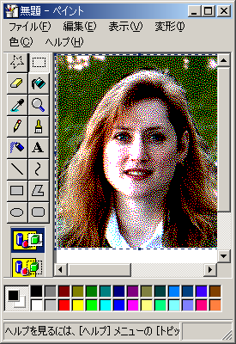

実習 XPathクエリ (Base64エンコードとして取得)
[Employees] テーブルの [Photo] 列を検索します。XDRに対してXPathクエリを使います。Base64エンコードされた [Photo] 列のデータが返されます。
- 次のスキーマ ファイルを作成し、schema仮想名に指定したディレクトリに保存します。
ファイル名 : SchemaPhoto01.xml
<?xml version="1.0" ?>
<Schema xmlns="urn:schemas-microsoft-com:xml-data"
xmlns:dt="urn:schemas-microsoft-com:datatypes"
xmlns:sql="urn:schemas-microsoft-com:xml-sql">

<ElementType name="Emp" sql:relation="Employees">
<AttributeType name="EmpID" />
<AttributeType name="LName" />
<AttributeType name="Photo" />

<attribute type="EmpID" sql:field="EmployeeID" />
<attribute type="LName" sql:field="LastName" />
<attribute type="Photo" sql:field="Photo" />
</ElementType>
</Schema>
- 次のURLを指定します。
http://localhost/nwind/sch/SchemaPhoto01.xml/Emp[@EmpID='1']?root=ROOT
結果 :
<?xml version="1.0" encoding="utf-8" ?>
- <ROOT>
<Emp EmpID="1" LName="Davolio"
Photo="FRwvAAIAAAANAA4AFAAhAP////9CaXRtYXAgSW1hZ2UAUGFpbnQuUGljdHVy (省略) " />
</ROOT>

解説 :
[Photo] 列はBase64エンコードされた文字列として表現されます。

実習 XPathクエリ (URLへの参照として取得)
[Employees] テーブルの [Photo] 列を検索します。XDRに対してXPathクエリを使います。[Photo] 列データへの参照が返されます。
参照を返したいときは、「sql:url-encode="1"」を指定し、主キーを明示 (sql:key-fields="...")します。
- 次のスキーマ ファイルを作成し、schema仮想名に指定したディレクトリに保存します。
ファイル名 : SchemaPhoto02.xml
<?xml version="1.0" ?>
<Schema xmlns="urn:schemas-microsoft-com:xml-data"
xmlns:dt="urn:schemas-microsoft-com:datatypes"
xmlns:sql="urn:schemas-microsoft-com:xml-sql">

<ElementType name="Emp" sql:relation="Employees" sql:key-fields="EmployeeID" >
<AttributeType name="EmpID" />
<AttributeType name="LName" />
<AttributeType name="Photo" />

<attribute type="EmpID" sql:field="EmployeeID" />
<attribute type="LName" sql:field="LastName" />
<attribute type="Photo" sql:field="Photo" sql:url-encode="1" />
</ElementType>
</Schema>
- 次のURLを指定します。
http://localhost/nwind/sch/SchemaPhoto02.xml/Emp[@EmpID='1']?root=ROOT
結果 :
<?xml version="1.0" encoding="utf-8" ?>
- <ROOT>
<Emp EmpID="1" LName="Davolio" Photo="dbobject/Employees[@EmployeeID="1"]/@Photo" />
</ROOT>

解説 :
[Photo] 列はデータ実体への参照として表現されます。
テンプレートを使用したクエリでは、パラメータを使用することができます。
2.7 パラメータを利用する
動的にクエリを変更
テンプレート ファイルのsql:headerタグの内部にパラメータを記述することができます。たとえば次の形式になります。
例 :
<ROOT xmlns:sql="urn:schemas-microsoft-com:xml-sql">
<sql:header>
<sql:param name='ParamName1'>DefaultValue1</sql:param>
<sql:param name='ParamName2'>DefaultValue2</sql:param>
<sql:param>..</sql:param>...n
</sql:header>

(クエリ記述部分)

</ROOT>

クエリ記述の内部ではパラメータ名の前に@を付けて利用します。上記の場合@ParamName1などとなります。DefaultValueはパラメータに対する既定値で、URL上でパラメータが指定されないときに使用されます。
URLには次のように指定します。
例 :
http://サーバー名/仮想ディレクトリ名/template型の仮想名/テンプレートファイル名?Parameter1 =Value&Parameter2=Value

パラメータは「?」に続いて与え、複数ある場合は「&」で区切ります。URL上でValueを動的に変更することができます。

実習 パラメータの利用
テンプレートを使用してパラメータを与え、表示するデータを動的に変更しましょう。EmployeeIDをパラメータとして、1から7に変更します。
- 次のテンプレート ファイルを作成し、仮想名の定義するディレクトリに保存します。
テンプレート ファイル名 : ParamTP01.xml
<ROOT xmlns:sql="urn:schemas-microsoft-com:xml-sql">
<sql:header>
<sql:param name='ID'>1</sql:param>
</sql:header>
<sql:query>
SELECT EmployeeID,FirstName,LastName
FROM Employees
WHERE EmployeeID=@ID
パラメータ
FOR XML AUTO
</sql:query>
</ROOT>
- IEのアドレス バーに次のURLを指定します。
http://localhost/nwind/tp/ParamTP01.xml?ID=7
結果 :
- <ROOT xmlns:sql="urn:schemas-microsoft-com:xml-sql">
<Employees EmployeeID="7" FirstName="Robert" LastName="King" />
</ROOT>

解説 :
URLからパラメータとしてID=7を与えた結果が表示されます。
テンプレート ファイル内でパラメータ名「ID」と[EmployeeID] 列を対応させています。
ADO 2.6のオブジェクトを使用してSQL Serverにクエリを実行すると、結果をXML形式のStreamとして取得することができます。
2.8 Streamとして取得する
ADO 2.6
SQL Server 2000ではADOが2.6にアップデートされました。ADO 2.6では、SQL ServerのXML対応に伴い入出力の両面でStream機能が強化されました。
クエリの実行結果をStreamとして取り出す
従来どおりRecordsetに取り出すほかにStreamとして抽出することができます。Streamとして取り出す場合、SELECT文にFOR XML句を追加します。
CommandオブジェクトにStreamを指定する
Commandオブジェクトに対し、テンプレート クエリをStreamとして読み込むことができます。
注意
このセクションでの実習を行うには、adovbs.inc （VB Scriptで使用するADO定数の定義ファイル） をコピーして、aspファイルと同じディレクトリに保存しておくことが必要です。デフォルトではC:\Program Files\Common Files\System\ADO\adovbs.inc にあります。

実習 Streamとして結果を取得する
ASPファイルを作成し、Streamとして結果を取得しましょう。
- 次のASPファイルを作成し、IISでスクリプト実行可能なディレクトリに保存します。接続文字列にはそれぞれのサーバー名などを入力してください。
スクリプト ファイル名 : adoSample01.asp
<%@ LANGUAGE = VBScript %>
<% Option Explicit %>
<!-- #include file="adovbs.inc" -->
<%
'-- Dialectプロパティを定数化しておく
Const DIALECT_XMLQUERY = "{5D531CB2-E6Ed-11D2-B252-00C04F681B71}"
Const DIALECT_SQLQUERY = "{C8B522D7-5CF3-11CE-ADE5-00AA0044773D}"

'-- 接続文字列の作成
Dim sConn
sConn = "Provider=SQLOLEDB;"
sConn = sConn & "Data Source=BLACKBIRD2;" 'SQL Serverサーバー名
sConn = sConn & "Initial Catalog=Northwind;" 'データベース名
sConn = sConn & "User ID=sa;" 'ユーザー名
sConn = sConn & "Password=;" 'パスワード

'-- Connectionオブジェクトの定義を行う
Dim adoConn
Set adoConn = Server.CreateObject("ADODB.Connection")
adoConn.ConnectionString = sConn
adoConn.CursorLocation = adUseClient
adoConn.Open

'-- Commandオブジェクトの定義を行う
Dim adoCmd 'Commandオブジェクト
Set adoCmd = Server.CreateObject("ADODB.Command")
Set adoCmd.ActiveConnection = adoConn

Dim sSQL
sSQL = "SELECT EmployeeID,LastName FROM Employees FOR XML AUTO"

'-- CommandオブジェクトにSQLステートメントをセットする
adoCmd.CommandText = sSQL
adoCmd.CommandType = adCmdText

'-- モードを指定する（SQL）
adoCmd.Dialect = DIALECT_SQLQUERY

'-- 出力StreamをIISのResponseオブジェクトにセットする
adoCmd.Properties("Output Stream") = Response

Response.Write("<?xml version='1.0' encoding='utf-8' ?><ROOT>")
'-- Streamとして結果を出力
adoCmd.Execute , , adExecuteStream
Response.Write("</ROOT>")
%>
- 次のURLを指定し、実行します。
http://localhost/Scripts/adoSample01.asp
結果 :
<?xml version="1.0" encoding="utf-8" ?>
- <ROOT>
<Employees EmployeeID="5" LastName="Buchanan" />
<Employees EmployeeID="8" LastName="Callahan" />
<Employees EmployeeID="1" LastName="Davolio" />
<Employees EmployeeID="9" LastName="Dodsworth" />
<Employees EmployeeID="2" LastName="Fuller" />
<Employees EmployeeID="7" LastName="King" />
<Employees EmployeeID="3" LastName="Leverling" />
<Employees EmployeeID="4" LastName="Peacock" />
<Employees EmployeeID="6" LastName="Suyama" />
</ROOT>

解説 :
問い合わせの結果がStreamとして得られます。得られるのは、各Employee要素の部分です。

実習 StreamをCommandオブジェクトに渡す
CommandオブジェクトにStream文字列を渡しましょう。
- 次のASPファイルを作成し、IISでスクリプト実行可能なディレクトリに保存します。接続文字列にはそれぞれのサーバー名などを入力してください。
スクリプト ファイル名 : adoSample02.asp

<%@ LANGUAGE = VBScript %>
<% Option Explicit %>
<!-- #include file="adovbs.inc" -->
<%
'-- Dialectプロパティを定数化しておく
Const DIALECT_XMLQUERY = "{5D531CB2-E6Ed-11D2-B252-00C04F681B71}"
Const DIALECT_SQLQUERY = "{C8B522D7-5CF3-11CE-ADE5-00AA0044773D}"

'-- 接続文字列の作成
Dim sConn
sConn = "Provider=SQLOLEDB;"
sConn = sConn & "Data Source=BLACKBIRD2;" 'SQL Serverサーバー名
sConn = sConn & "Initial Catalog=Northwind;" 'データベース名
sConn = sConn & "User ID=sa;" 'ユーザー名
sConn = sConn & "Password=;" 'パスワード

'-- Connectionオブジェクトの定義を行う
Dim adoConn
Set adoConn = Server.CreateObject("ADODB.Connection")
adoConn.ConnectionString = sConn
adoConn.CursorLocation = adUseClient
adoConn.Open

'-- Commandオブジェクトの定義を行う
Dim adoCmd 'Commandオブジェクト
Set adoCmd = Server.CreateObject("ADODB.Command")
Set adoCmd.ActiveConnection = adoConn

Dim sSQL
sSQL = "SELECT EmployeeID,LastName FROM Employees FOR XML AUTO"

'-- テンプレートクエリとして設定
Dim sQuery
sQuery = "<ROOT xmlns:sql='urn:schemas-microsoft-com:xml-sql'>"
sQuery = sQuery & "<sql:query>" & sSQL & "</sql:query>"
sQuery = sQuery & "</ROOT>"

'-- Streamオブジェクトの定義を行う
dim adoStreamQuery
Set adoStreamQuery = Server.CreateObject("ADODB.Stream")
adoStreamQuery.Open

'-- Streamオブジェクトにクエリ文字列をセットする
adoStreamQuery.WriteText sQuery, adWriteChar

'-- 位置を先頭にする
adoStreamQuery.Position = 0

'-- CommandオブジェクトにStreamオブジェクトをセットする
Set adoCmd.CommandStream = adoStreamQuery
'-- モードを指定する（XML）
adoCmd.Dialect = DIALECT_XMLQUERY

'-- Responseはstreamへのポインタ
'-- "Output Stream"はCommandオブジェクトのDynamicPorperty
adoCmd.Properties("Output Stream") = Response

Response.write("<?xml version='1.0' encoding='utf-8' ?>")
'-- Streamとして結果を出力
adoCmd.Execute , , adExecuteStream
%>
- 次のURLを指定し、実行します。
http://localhost/Scripts/adoSample02.asp
結果 :
<?xml version="1.0" encoding="utf-8" ?>
- <ROOT xmlns:sql="urn:schemas-microsoft-com:xml-sql">
<Employees EmployeeID="5" LastName="Buchanan" />
<Employees EmployeeID="8" LastName="Callahan" />
<Employees EmployeeID="1" LastName="Davolio" />
<Employees EmployeeID="9" LastName="Dodsworth" />
<Employees EmployeeID="2" LastName="Fuller" />
<Employees EmployeeID="7" LastName="King" />
<Employees EmployeeID="3" LastName="Leverling" />
<Employees EmployeeID="4" LastName="Peacock" />
<Employees EmployeeID="6" LastName="Suyama" />
</ROOT>

解説 :
ADOのコマンド オブジェクトに問い合わせの文字列をstreamとして渡しました。結果も別のstreamとして受け取っています。
Transact-SQLのキーワードOPENXMLを使用するとXMLドキュメント内に含まれるデータをレコード (行) セットとして扱うことができます。リレーショナル データベースのテーブルやビューにアクセスするのと同様に、XMLデータに対してアクセスすることができます。
2.9 SQL ServerへXMLデータを挿入する
Transact-SQL
SQL Server 2000では、XML形式のデータを扱うため、Transact-SQLキーワードにOPENXMLが追加されました。XML拡張としては、次の2つが挙げられます。
- FOR XML句
- OPENXML
OPENXML
Transact-SQLでOPENXMLを使用するとXMLドキュメント内に含まれるデータをレコードセットとして扱うことができます。OPENXMLはFROM句の中でテーブルやビューのように使用されます。
OPENXMLを使用するためには、まずXMLデータ文字列をsp_xml_preparedocumentストアド プロシージャを通してドキュメント ハンドルに変換します。
sp_xml_preparedocumentストアド プロシージャはXMLパーサとして働きます。
作成されたドキュメント ハンドルを入力として、レコードセット イメージをメモリ上に出力します。レコードセット イメージに対してSELECT文、INSERT文、UPDATE文などを使用することができます。
OPENXMLを含むSQLステートメントが終了したら、作成されたメモリ上のイメージを削除するために、sp_xml_removedocumentストアド プロシージャを使用する必要があります。
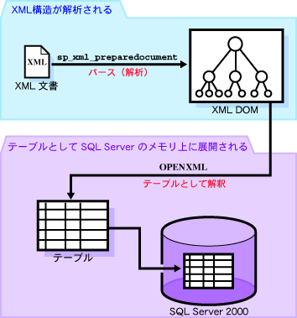

基本構文は次のとおりです。
基本構文
OPENXML (@idoc, rowpattern [,flags]) WITH SchemaDeclararion

OPENXMLのパラメータは次のとおりです。
パラメータ | 内容
@idoc | XMLドキュメントのハンドル (int型)
Rowpattern | 行にマップされるノードを識別するためのXPath式
Flags | 生成される行セットの説明。XMLドキュメントが属性中心ならば1、要素中心ならば2
SchemaDeclararion | 行セット列とXMLノード間のマッピング。テーブル名またはカラムの一覧
sp_xml_preparedocumentストアド プロシージャの呼び出し
sp_xml_preparedocument @idoc OUTPUT, @doc
@idoc 返すべきドキュメント ハンドル
@doc XMLドキュメントである文字列

sp_xml_removedocumentストアド プロシージャの呼び出し
sp_xml_removedocument @idoc
@idoc 削除するドキュメント ハンドル
データの挿入
SQL Serverのテーブルに対して、XMLドキュメントからデータを挿入することができます。

実習 データの挿入
XMLドキュメントからデータを挿入しましょう。挿入結果を簡単に確認するために、「Employee」という名前のテーブルを新しく作成し、データを挿入します。
- SQLクエリ アナライザで次のSQL文を作成し、実行します。
CREATE TABLE Employee(eid int, fname varchar(20), lname varchar(20))
- データの挿入を実行するsp_insert_employeeストアド プロシージャを作成します。SQLクエリ アナライザで次のSQL文を実行します。
CREATE PROC sp_insert_employee @empdata ntext
AS
DECLARE @hDoc int
EXEC sp_xml_preparedocument @hDoc OUTPUT, @empdata
INSERT INTO Employee
SELECT *
FROM OPENXML(@hDoc, '/Employee')
WITH Employee
EXEC sp_xml_removedocument @hDoc
- XML形式のデータをURLから入力するために、次のテンプレート ファイルを作成し、template型の仮想名で定義されているディレクトリに保存します。
テンプレート ファイル名 : OpenxmlTP01.xml
<root xmlns:sql="urn:schemas-microsoft-com:xml-sql">
<sql:header>
<sql:param name="empdata"><Employee/></sql:param>
</sql:header>
<sql:query>
exec sp_insert_employee @empdata
</sql:query>
</root>
- 次のURLを指定し、実行します。
http://localhost/nwind/tp/OpenxmlTP01.xml?empdata=<Employee+eid='1'+fname='Nancy'+lname='Davolio'/>

解説 :
新しく行が挿入されます。ただし、ブラウザには何も返されません。Enterprise Managerで挿入した行を確認しましょう。
データの更新
SQL Serverのテーブルに対して、XMLドキュメントを使ってデータを更新することができます。
実習 データの更新
前の実習で作成した [Employee] テーブルを使用し、データを更新しましょう。
- 更新を実行するsp_update_employeeストアド プロシージャを作成します。このプロシージャは更新後にテーブルの全データを表示します。
SQLクエリ アナライザを使用して次のSQL文を実行します。
CREATE PROC sp_update_employee @empdata ntext
AS
DECLARE @hDoc int
exec sp_xml_preparedocument @hDoc OUTPUT,@empdata
UPDATE Employee
SET
Employee.fname = XMLEmployee.fname,
Employee.lname = XMLEmployee.lname
FROM OPENXML(@hDoc, '/Employee')
WITH Employee XMLEmployee
WHERE Employee.eid = XMLEmployee.eid
EXEC sp_xml_removedocument @hDoc

SELECT *
①
FROM Employee
FOR XML AUTO
- XML形式のデータをURLから入力するために次のテンプレート ファイルを作成し、template型の仮想名で定義されているディレクトリに保存します。
テンプレート ファイル名 : OpenxmlTP02.xml
<root xmlns:sql="urn:schemas-microsoft-com:xml-sql">
<sql:header>
<sql:param name="empdata"><Employee/></sql:param>
</sql:header>
<sql:query>
exec sp_update_employee @empdata
</sql:query>
</root>
- 次のURLを指定し、実行します。
http://localhost/nwind/tp/OpenxmlTP02.xml?empdata=<Employee+eid='1'+lname='King'+fname='Robert'/>
結果 :
- <root xmlns:sql="urn:schemas-microsoft-com:xml-sql">
<Employee eid="1" fname="Robert" lname="King" />
</root>

解説 :
前の実習で挿入したeid=1の行が更新されます (fname、lnameの更新)。更新時にブラウザに何も返されませんが、ストアド プロシージャ内に更新後、行を表示するSELECT文 (①) があるため、テーブルの全データが表示されます。
XSLスタイルシートをクエリの結果に適用することによって、XMLドキュメントを整形された形でブラウザに表示することができます。
3.1 XSLによる表示
整形された見やすい表示
XSLスタイルシートをクエリの結果に適用するには2とおりの方法があります。
- URLを指定するときにxslキーワードを指定する
- テンプレート ファイル内でsql:xsl属性を使用する
XSLスタイルシートは独立したファイルとして保存しておきます。
基本構文 (アクセス方法)
URLで指定
URLでXMLドキュメントが返る記述に続いて、xslキーワードを指定します。基本構文は次のとおりです。
基本構文
http://サーバー名/仮想ディレクトリ名/.....?xsl=xslファイルへのパス
URLに既にパラメータが指定されている場合は、? のかわりに & を使用します。xslファイルのパスは仮想ディレクトリを起点として指定します。
テンプレート ファイル内での指定
テンプレート ファイルで、ルート要素でのネーム スペース宣言のあとにsql:xsl属性を記述します。基本構文は次のとおりです。
基本構文
<ROOT xmlns:sql="urn:schemas-microsoft-com:xml-sql" sql:xsl="xslファイルへのパス">
上の構文ではルート要素をROOTとしています。xslファイルのパスはテンプレート ファイルの置かれているディレクトリを起点として指定します。

実習 XSLでデータを整形する
クエリの結果に対し、xslスタイルシートを利用してデータを整形しましょう。
- 次のテンプレート ファイルを作成し、テンプレート ディレクトリに保存します。
テンプレート ファイル名 : Template03.xml
<?xml version ="1.0" encoding="UTF-8"?>
<ROOT xmlns:sql="urn:schemas-microsoft-com:xml-sql">
<sql:query>
SELECT EmployeeID,LastName,FirstName
FROM Employees
FOR XML AUTO
</sql:query>
</ROOT>
- 次のURLを指定し、実行します。
http://localhost/nwind/tp/Template03.xml
結果 :
<?xml version="1.0" encoding="UTF-8" ?>
- <ROOT xmlns:sql="urn:schemas-microsoft-com:xml-sql">
<Employees EmployeeID="1" LastName="Davolio" FirstName="Nancy" />
<Employees EmployeeID="2" LastName="Fuller" FirstName="Andrew" />
<Employees EmployeeID="3" LastName="Leverling" FirstName="Janet" />
<Employees EmployeeID="4" LastName="Peacock" FirstName="Margaret" />
<Employees EmployeeID="5" LastName="Buchanan" FirstName="Steven" />
<Employees EmployeeID="6" LastName="Suyama" FirstName="Michael" />
<Employees EmployeeID="7" LastName="King" FirstName="Robert" />
<Employees EmployeeID="8" LastName="Callahan" FirstName="Laura" />
<Employees EmployeeID="9" LastName="Dodsworth" FirstName="Anne" />
</ROOT>

解説 :
まず、テンプレート ファイルを適用した結果を確認します。
- 次のXSLファイルを作成し、テンプレート ファイルと同じディレクトリに保存します。
XSLファイル名 : XSLSample01.xsl
<?xml version="1.0" encoding="UTF-8"?>
<xsl:stylesheet xmlns:xsl="http://www.w3.org/TR/WD-xsl" >

<xsl:template match="ROOT">
<xsl:apply-templates select="Employees" />
</xsl:template>

<xsl:template match="Employees">
<TR>
<TD><xsl:value-of select="@EmployeeID" /></TD>
<TD><xsl:value-of select="@LastName" /></TD>
<TD><xsl:value-of select="@FirstName" /></TD>
</TR>
</xsl:template>

<xsl:template match="/">
<HTML>
<HEAD>
<STYLE>TH { BACKGROUND-COLOR: #CCCCCC }</STYLE>
<TITLE>STYLE SHEET SAMPLE</TITLE>
</HEAD>
<BODY>
<H1>EMPLOYEES LIST</H1>
<TABLE BORDER="1" STYLE="WIDTH:300;">
<TR><TH COLSPAN="3">EMPLOYEES</TH></TR>
<TR><TH >ID</TH><TH>LAST NAME</TH><TH>FIRST NAME</TH></TR>
<xsl:apply-templates select="ROOT" />
</TABLE>
</BODY>
</HTML>
</xsl:template>

</xsl:stylesheet>
- 次のURLを指定し、実行します。
http://localhost/nwind/tp/Template03.xml?xsl=tp/XSLSample01.xsl
結果 :
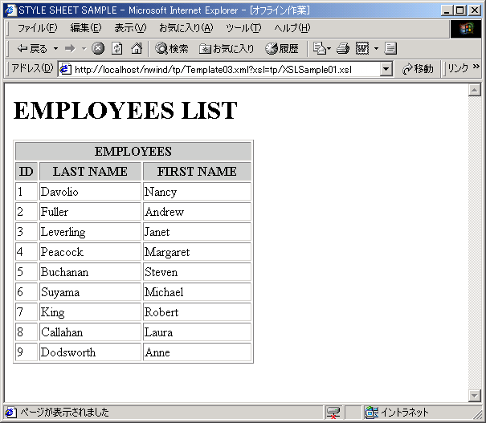

解説 :
XMLスタイル シートを適用するとブラウザ上でテーブルのように表現できます。
XSLスタイル シート内で、XSLTを使用することができます。このセクションでは、XSLTによるXMLドキュメントのデータ変換について解説します。
3.2 XSLTによるデータの変換
XSLT
XSLT言語はXSL言語の一部で、XMLドキュメント中のデータを加工したり、別のXMLドキュメントに変換したりするデータ変換の役割を担っています。独立して使用することもできますが、XSLスタイルシートの内部で使用することが一般的です。
XSLTは、任意のXMLドキュメントをソースとし、スタイル シートを適用して結果のドキュメントを生成する際の変換処理のルールを記述します。
ネーム スペースの宣言
以降の実習を行うには、次のとおりマイクロソフトの定義するネーム スペースを宣言する必要があります。
宣言部
<?xml version="1.0" ?>
<xsl:stylesheet xmlns:xsl="http://www.w3.org/1999/XSL/Transform" xmlns:msxsl="urn:schemas-microsoft-com:xslt" version="1.0">

実習 数値を変換する
データベースから数値データを取得し、数値を変換して表示しましょう。Product NameのUnitPriceに対して、四捨五入した値と10%割り引いた値を表示します。
- 次のテンプレート ファイルを作成し、保存します。
テンプレート ファイル名 : Template04.xml
<?xml version ="1.0" encoding="UTF-8"?>
<ROOT xmlns:sql="urn:schemas-microsoft-com:xml-sql">
<sql:query>
SELECT TOP 10 ProductID,ProductName,UnitPrice
FROM Products
FOR XML AUTO
</sql:query>
</ROOT>
- 次のXSLファイルを作成し、テンプレート ファイルと同じディレクトリに保存します。
XSLファイル名 : XSLSample02.xsl
<?xml version="1.0" encoding="UTF-8"?>
<xsl:stylesheet xmlns:xsl="http://www.w3.org/1999/XSL/Transform" xmlns:
msxsl="urn:schemas-microsoft-com:xslt" version="1.0">

<xsl:template match="ROOT">
<xsl:apply-templates select="Products" />
</xsl:template>

<xsl:template match="Products">
<TR>
<TD><xsl:value-of select="@ProductID" /></TD>
<TD><xsl:value-of select="@ProductName" /></TD>
<TD><xsl:value-of select="@UnitPrice" /></TD>
<TD><xsl:value-of select="format-number(@UnitPrice, '0')" /></TD>
<TD><xsl:value-of select="@UnitPrice*0.9" /></TD>

</TR>
</xsl:template>

<xsl:template match="/">
<HTML>
<HEAD>
<STYLE>TH { BACKGROUND-COLOR: #CCCCCC }</STYLE>
<TITLE>STYLE SHEET SAMPLE</TITLE>
</HEAD>
<BODY>
<H1>PRODUCTS LIST</H1>
<TABLE BORDER="1" STYLE="WIDTH:500;">
<TR><TH COLSPAN="5">PRODUCTS</TH></TR>
<TR><TH >ID</TH><TH>PRODUCT NAME</TH>
<TH>PRICE</TH><TH>ROUND</TH><TH>10%OFF</TH></TR>
<xsl:apply-templates select="ROOT" />
</TABLE>
</BODY>
</HTML>
</xsl:template>

</xsl:stylesheet>
- 次のURLを指定し、実行します。
http://localhost/nwind/tp/Template04.xml?xsl=tp/XSLSample02.xsl
結果 :
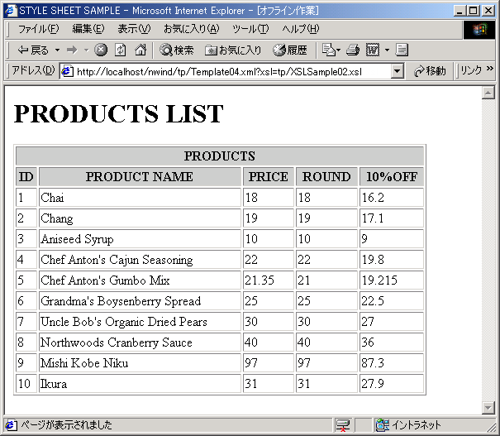

解説 :
単価 (UnitPrice) を四捨五入した数値と、10%引いた数値が表示されます。

実習 文字列を操作する
[Customers] テーブルから、ContactTitleにManagerが付いている人を10人選択し、ContactNameに「Mgr.」を付け、ContactTitleから「Manager」を削除します。
- 次のテンプレート ファイルを作成し、テンプレート ディレクトリに保存します。
テンプレート ファイル名 : Template05.xml

<?xml version ="1.0" encoding="UTF-8"?>
<ROOT xmlns:sql="urn:schemas-microsoft-com:xml-sql">
<sql:query>
SELECT TOP 10 CustomerID,ContactName,ContactTitle
FROM Customers
WHERE ContactTitle Like '%Manager%'
FOR XML AUTO
</sql:query>
</ROOT>
- 次のXSLファイルを作成し、テンプレート ファイルと同じディレクトリに保存します。
XSLファイル名 : XSLSample03.xsl
<?xml version="1.0" encoding="UTF-8"?>
<xsl:stylesheet xmlns:xsl="http://www.w3.org/1999/XSL/Transform" xmlns:
msxsl="urn:schemas-microsoft-com:xslt" version="1.0">

<xsl:template match="ROOT">
<xsl:apply-templates select="Customers" />
</xsl:template>

<xsl:template match="Customers">
<TR>
<TD><xsl:value-of select="@CustomerID" /></TD>
<TD><xsl:value-of select="concat('Mgr. ',@ContactName)" /></TD>
<TD><xsl:value-of select="substring-before(@ContactTitle, 'Manager')" /></TD>
</TR>
</xsl:template>

<xsl:template match="/">
<HTML>
<HEAD>
<STYLE>TH { BACKGROUND-COLOR: #CCCCCC }</STYLE>
<TITLE>STYLE SHEET SAMPLE</TITLE>
</HEAD>
<BODY>
<H1>CUSTOMERS LIST</H1>
<TABLE BORDER="1" STYLE="WIDTH:400;">
<TR><TH COLSPAN="3">CUSTOMERS</TH></TR>
<TR><TH >ID</TH><TH>CONTACT NAME</TH><TH>DEPT</TH></TR>
<xsl:apply-templates select="ROOT" />
</TABLE>
</BODY>
</HTML>
</xsl:template>

</xsl:stylesheet>
- 次のURLを指定し、実行します。
http://localhost/nwind/tp/Template05.xml?xsl=tp/XSLSample03.xsl
結果 :
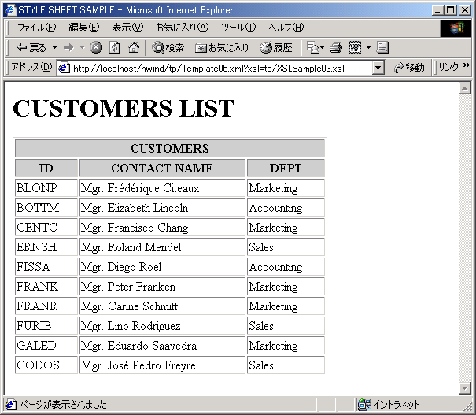

解説 :
ContactNameの先頭に「Mgr.」を追加し、ContactTitleから「Manager」を取り去って、部署名 (DEPT) を作成しています。

